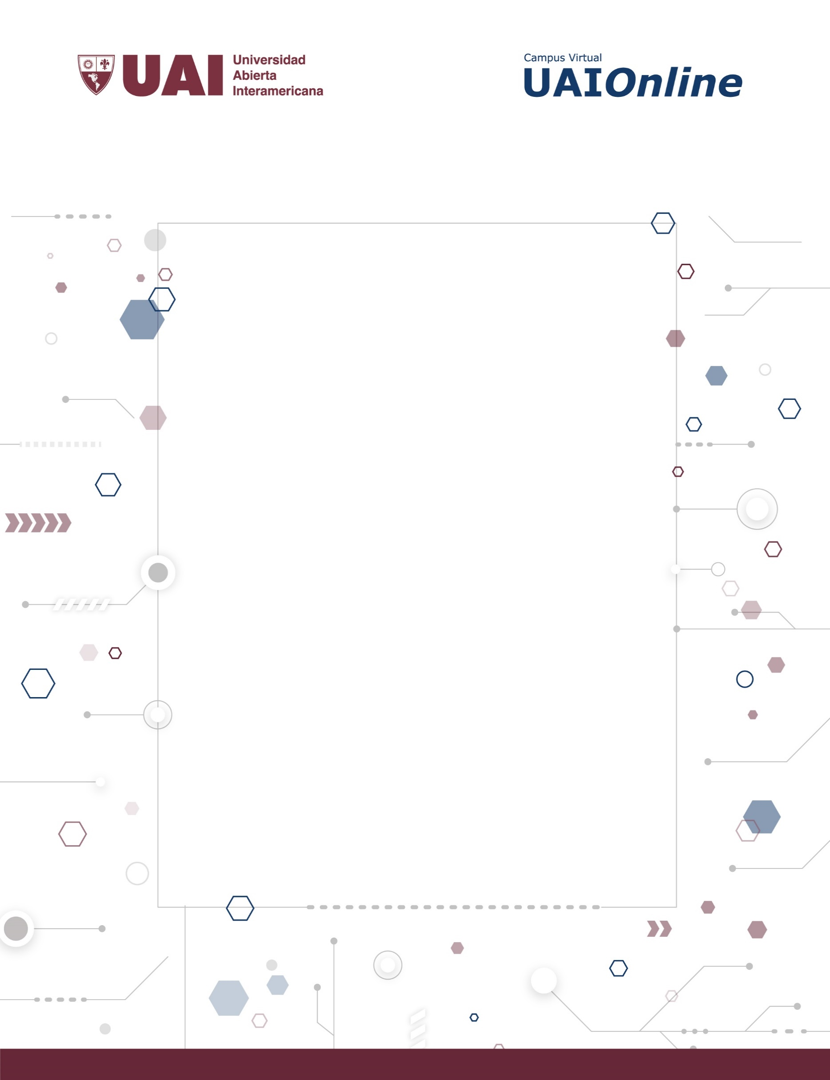

TRABAJO DE CAMPO 1
Propuesta de proyecto
Tola, Maycol

SOJU – CLINICAL
Gestion de Turnos, Cobranza de Coberturas

INGENIERIA DE SOFTWARE
UNIDAD 1- Procesos para la Creacion de software
Autor de contenidos:
Nicolás Battaglia, Leonel Jimenez Gamboa

Trabajo de Campo 1
Resumen de proyecto

Apellido y Nombre: Tola, Maykol
Documento: 94 426 447
Profesor: Leonel Jiménez Gamboa
Campus: Universidad Abierta Interamericana - Sede Centro
Fecha: 19/06/2026

Revisiones de Primera Entrega
G01 | ARRANQUE--------------- |  | G02 | REQ. FUNCIONALES ---------------
 | Propósito y Motivación. | L |  | 1. RFN1 | L
 | Redactar en 3ra persona.  Redacción técnica Profesional.  No más de una página. | L |  | 2. DF RFN1 (Descomposición Funcional-Camp) Pasos Quien lo hace + Que hace + Sobre qué Datos se hace. | L
 | Determinar la organización  (Que hace, que problema tiene, que requiere). | L |  | 3. RFN2 | L
 | Propósito del Proyecto y  Motivación para el desarrollo del mismo | L |  | 4. DF RFN2 (Descomposición Funcional - Diploma) | L
G03 | CONTEXTO ------------- |  | G04 | Tabla de Roles -----------------
 | 1. Definiciones. | L |  | Tabla (Nombre / | L
 | 2. Acrónimos. | L |  | (Rol / Descripción) | L
 | 3. Abreviaciones.  Hacer en una Tabla | L |  | Responsabilidad: RFNX / CU)). | CL
G05 | OTROS REQUISITOS ---------------
 | 1. Estándares aplicables (Pantalla Principal, Colores, Logo, Posiciones, etc). |  |  |  | L
 | 2. Requisitos de Desempeño (Velocidad, Uso eficiente de la memoria). |  |  |  | L
 | 3. Requisitos del Sistema (Hardware, Red, etc). |  |  |  | L
 | 4. Requisitos de Entorno (¿Multiplataforma ?, SO, Red, etc). |  |  |  | L
 | 5. Manual del Usuario. |  |  |  | L
 | 6. Ayuda en línea (Dentro del menú del sistema, Activado por Mouse, etc). |  |  |  | L
 | 7. Guía de instalación y configuración (PDF / Papel). |  |  |  | L
 | 8. Archivo LEEME. |  |  |  | -
N01-1 | PREDISEÑO DEL NEGOCIO ----------------------  Faltaría hacer lo mismo para RFN2 en la materia Diploma. |  | N02-1 | DOCUMENTACIÓN RFN1 ------------------------------  Faltaría hacer lo mismo para RFN2 en la materia Diploma
 | 1. N01-A. / Definición de Roles. | L |  | 1. DCU (General) | L
 | 2. N01-B. / DR (Diagrama de Roles) | L |  | 2. ECU (por C/CU) | L
 | 3. N01-C. / DSR (Diagrama de Secuencia de Roles) | L |  | 3. DS CU (por C/CU) - Por capas.
 | 4. N01-D / ECS (Enfoque Sistémico)  (Esquema Entrada -Comportamiento-Salida | CL |  | 4. DC CU (por C/CU) - Por capas.
 | 5. N01-E. / DP (Diagrama de Procesos). |  |  | 5. DER CU (por C/CU)
 | 6. N01-F / MC (Modelo Conceptual). | L |  | 6. GUI CU (por C/CU) +  Ventanas interactivas anexas si existen.
T01C | ARQUITECTURA ---------------
 | 1. Diseño de la Arquitectura (Explicación de cada capa). |  |  |  | L
 | 2. Configuración de la Arquitectura (Capture VS). |  |  |  | L
 | 3. Diseño del DS de Persistencia de Datos. |  |  |  | -
 | 4. Diseño del DS de Consulta de Datos. |  |  |  | -
 | 5. Esquema Jerárquico. |  |  |  | -
 | 6. GUI (Menú Principal) |  |  |  | L
T02 | USUARIOS ------------------- (Sin Stored Procedure, Eliminando el SQL Injection). -- REVISAR LA HC USUARIOS --
1 | Diseño de Usuarios / Crear. |  | 2. | Diseño Login
 | _ 1.1 DF | - |  | _ 2.1 DF | -
 | _ 1.2 DCU | - |  | _ 2.2 DCU | -
 | _ 1.3 ECU | - |  | _ 2.3 ECU | -
 | _ 1.4 DS | - |  | _ 2.4 DS (Singleton) | -
 | _ 1.5 DC | - |  | _ 2.5 DA | -
 | _ 1.6 DER | - |  | _ 2.6 DC (Singleton) | -
 | _ 1.7 GUI (Usuario / Crear) | - |  | _ 2.7 DER | -
 |  |  |  | _ 2.8 GUI (Login) | -
3. | Diseño Usuarios / Desbloquear |  | 4. | Diseño Usuarios / Modificar
 | _ 3.1 DF | - |  | _ 4.1 DF | -
 | _ 3.2 DCU | - |  | _ 4.2 DCU | -
 | _ 3.3 ECU | - |  | _ 4.3 ECU | -
 | _ 3.4 DS | - |  | _ 4.4 DS | -
 | _ 3.5 DC | - |  | _ 4.5 DC | -
 | _ 3.6 DER | - |  | _ 4.6 DER | -
 | _ 3.7 GUI (Usuarios / Desbloquear)  Clases (Usuarios - Cripto - Bitácora). | - |  | _ 4.7 GUI (Usuarios / Modificar)  Clases (Usuarios - Roles - Bitácora) | -
6. | Diseño Logout |  | 5. | Diseño Cambiar Clave.
 | _ 6.1 DF | - |  | _ 5.1 DF | -
 | _ 6.2 DCU | - |  | _ 5.2 DCU | -
 | _ 6.3 ECU | - |  | _ 5.3 ECU | -
 | _ 6.4 DS (Singleton) | - |  | _ 5.4 DS (Singleton) | -
 | _ 6.5 DC (Singleton) | - |  | _ 5.5 DC (Singleton) | -
 | _ 6.6 DER | - |  | _ 5.6 DER | -
 | _ 6.7 GUI (Logout)  Clases (Usuarios - SM - Bitácora) | - |  | _ 5.7 GUI (Cambiar Clave)  Clases (Usuarios - SM - Cripto - Bitácora) | -
7. | Diseño Usuarios / Act./Desact. | - |  |  | -
 | _ 7.1 DF | - |  |  | -
 | _ 7.2 DCU | - |  |  | -
 | _ 7.3 ECU | - |  |  | -
 | _ 7.5 DC | - |  |  | -
 | _ 7.4 DS | - |  |  | -
 | _ 7.6 DER | - |  |  | -
 | _ 7.7 GUI (Usuarios / Act./Desact.)  Clases (Usuarios – Bitácora) | - |  |  | -
T03P | ENCRIPTACIÓN ------------------
 | 1. Irreversible (Aplicación al Password - Diagrama - HASH) |  |  |  | -
 | 2. Reversible (Aplicación a campo Sensible del negocio - Diagrama - AES). |  |  |  | -

Revisiones de Segunda Entrega
N02-1P | Programación y Prueba del RFN1 ---------------------------------------------
 | _ El número de pantallas y ventanas a programar debe ser igual al número de Casos de Uso contenidos en el DCU.
 | _ Cada CU planteado debe contener solo las CLASES asociadas con ese CU. Las clases en cuestión se deben encontrar representadas en la documentación de dicho CU, específicamente en el DS y en el DC.
 | _ En relación con el aspecto anterior las CLASES que aparecen en el DS también deben aparecer en el DC de dicho CU.
 | _ Es muy poco probable, aunque no imposible, que 2 CU contengan exactamente las mismas CLASES.
T04P | PERFILES ---------------------- |  | T05P | IDIOMAS ----------------------
 | _ Crear / Eliminar Familia |  |  | _ Ventana sencilla tipo lista desplegable  con idiomas disponibles.
 | _ Agregar / Quitar Permisos a Familia.
 | _ Agregar / Quitar Permisos a Perfil. |  |  | _ Recordar que los idiomas serán levantados  desde la aplicación en archivos seriales o tipo texto
 | _ Agregar / Quitar Familias a Perfil.
 | Diseño de Perfiles |  |  | -- REVISAR LA HC IDIOMAS --
 | _ 1 DF |  |  | _ 1 DF
 | _ 2 DCU |  |  | _ 2 DCU
 | _ 3 ECU |  |  | _ 3 ECU
 | _ 4 DS (Composite) |  |  | _ 4 DS (Observer)
 | _ 5 DA |  |  | _ 5 DA
 | _ 6 DC (Composite) |  |  | _ 6 DC (Observer)
 | _ 7 DER |  |  | _ 7 DER
 | _ 8 GUI (Perfiles).  Clases (Perfil - Familia - Permiso) |  |  | _ 8 GUI (Cambiar Idioma).  Clases (Observer - SM - Bitácora - (Idiomas)).

Revisiones de Tercera Entrega
G06 | DIAGRAMAS DE CLASES --------- |  | G07 | DER ----------------------------
 | 1. Diagrama de Clases general del Negocio |  |  | DER general tipo Martin.
 | 2. Diagrama de Clases general de la parte técnica y de servicios.
 | 3. Diagrama de Clases general por capas. |  | R/RF | Reporte Requerimiento Funciona F1
T04P | PERFILES ---------------------- |  | T05P | IDIOMAS ----------------------
 | 1. Programación Crear / Mod. |  |  | 1. Programación Crear / Mod.
 | _ 1.1 GUI |  |  | _ 1.1 GUI
 | _ 1.2 Verificar Creación |  |  | _ 1.2 Verificar Creación
 | _ 1.3 Verificar Modificación |  |  | _ 1.3 Verificar inserción de Etiqueta.
 | _ 1.4 Ojo -- Reportar Bitácora |  |  | _ 1.4 Verificar Modificación
 | _ 1.5 Mensajes Requeridos. |  |  | _ 1.5 Ojo -- Reportar Bitácora
 |  |  |  | _ 1.6 Mensajes Requeridos.
 | 2. Programación Asignar Perfil |  |  | 2. Programación Cambiar Idioma
 | _ 2.1 Verificar Composite |  |  | _ 2.1 Verificar Observer
 | _ 2.2 Asignar Perfil |  |  | _ 2.2 GUI.
 | _ 2.3 GUI |  |  | _ 3.3 Cambiar el Idioma.
 | _ 2.4 Ojo - Reportar Bitácora. |  |  | _ 2.4 Ojo - Reportar Bitácora.
 | _ 2.5 Mensajes Requeridos |  |  | _ 2.5 Mensajes Requeridos.

Contenido
Descripción Global del Proyecto 12
Propósito 12
Descripción Funcional 13
RFN1: Gestión de turnos médicos 13
RFN2: Facturación y validación de coberturas médicas 14
Definiciones, Acrónimos y Abreviaturas 17
Definiciones 17
Acrónimos 17
Abreviaciones 17
Descripción de las personas participantes en el desarrollo del sistema de información y usuarios (Roles) 18
Otros Requisitos 19
1. Estándares aplicables (Pantalla Principal, Colores, Logo, Posiciones, etc). 19
2. Requisitos de Desempeño (Velocidad, Uso eficiente de la memoria). 19
3. Requisitos del Sistema (Hardware, Red, etc.). 19
4. Requisitos de Entorno (¿Multiplataforma ?, SO, Red, etc.). 20
5. Manual del Usuario. 20
6. Ayuda en línea (Dentro del menú del sistema, Activado por Mouse, etc). 20
7. Guía de instalación y configuración (PDF / Papel). 21
8. Archivo LEEME. 21
N01.RF1 Prediseño del negocio 22
1. N01-A. / Definición de Roles. (Vinetas / Actor / Tipo / ....) 22
2. N01-B. / DR (Diagrama de Roles) 22
3. N01-C. / DSR (Diagrama de Secuencia de Roles) 23
4. N01-D / ECS (Esquema Entrada -Comportamiento-Salida (Enfoque Sistémico) 24
5. N01-E. / DP (Diagrama de Procesos). 24
6. N01-F / MC (Modelo Conceptual). 24
N02.RF1 Gestión de Turnos médicos 25
1. DCU (General) 25
2. ECU (por C/CU) 26
2.1 Caso de Uso 1: Registro Paciente 26
2.2 Caso de Uso 2: Carga de Historial Clínico 27
2.3 Caso de Uso 3: Validación de Cobertura Médica 28
2.4 Caso de Uso 4: Asignación de Turno 29
2.5 Caso de Uso 5: Confirmación de Turno 30
2.6 Caso de Uso 6: Check-in Paciente 30
2.7 Caso de Uso 7: Reprogramación de Controles 31
2.8 Caso de Uso 8: Reporte de Gestión 32
3. DS CU (por C/CU) - Por capas. 33
3.1 Diagrama de Secuencia CU1: Registro Paciente 33
3.2 Diagrama de Secuencia CU2: Carga de Historial Clínico 34
3.3 Diagrama de Secuencia CU3: Validación de Cobertura Médica 35
3.4 Diagrama de Secuencia CU4: Asignación de Turno 35
3.5 Diagrama de Secuencia CU5: Confirmación de Turno 37
3.6 Diagrama de Secuencia CU6: Check-in Paciente 38
3.7 Diagrama de Secuencia CU7: Reprogramación de Controles 38
3.8 Diagrama de Secuencia CU8: Reporte de Gestión 39
4. DC CU (por C/CU) - Por capas. 39
4.1 Diagrama de Clases CU1: Registro Paciente 39
4.2 Diagrama de Clases CU2: Carga de Historial Clínico 40
4.3 Diagrama de Clases CU3: Validación de Cobertura Médica 40
4.4 Diagrama de Clases CU4: Asignación de Turno 40
4.5 Diagrama de Clases CU5: Confirmación de Turno 40
4.6 Diagrama de Clases CU6: Check-in Paciente 40
4.7 Diagrama de Clases CU7: Reprogramación de Controles 40
4.8 Diagrama de Clases CU8: Reporte de Gestión 40
5. DER CU (por C/CU) 41
5.1 Diagrama Entidad Relación CU1: Registro Paciente 41
5.2 Diagrama Entidad Relación CU2: Carga de Historial Clínico 41
5.3 Diagrama Entidad Relación CU3: Validación de Cobertura Médica 41
5.4 Diagrama Entidad Relación CU4: Asignación de Turno 41
5.5 Diagrama Entidad Relación CU5: Confirmación de Turno 41
5.6 Diagrama Entidad Relación CU6: Check-in Paciente 41
5.7 Diagrama Entidad Relación CU7: Reprogramación de Controles 41
5.8 Diagrama Entidad Relación CU8: Reporte de Gestión 41
6. GUI CU (por C/CU) + Ventanas interactivas anexas si existen. 41
2.1 GUI 1: Registro Paciente 41
2.2 GUI 2: Carga de Historial Clínico 41
2.3 GUI 3: Validación de Cobertura Médica 41
2.4 GUI 4: Asignación de Turno 41
2.5 GUI 5: Confirmación de Turno 41
2.6 GUI 6: Check-in Paciente 41
2.7 GUI 7: Reprogramación de Controles 41
2.8 GUI 8: Reporte de Gestión 41
T01 Arquitectura 42
1. Diseño de la Arquitectura (Explicación de cada capa). 42
2. Configuración de la Arquitectura (Capture VS). 43
3. Diseño del DS de Persistencia de Datos. 43
4. Diseño del DS de Consulta de Datos. 43
5. Esquema Jerárquico. 43
6. GUI (Menú Principal). 43
T02P Gestión de Usuarios 44
T02. 1. Diseño de Usuarios / Crear. 44
_ 1.1 DF 44
_ 1.2 DCU 44
_ 1.3 ECU 44
_ 1.4 DS 44
_ 1.5 DC 46
_ 1.6 DER 46
_ 1.7 GUI (Usuario / Crear) 46
T02. 2. Diseño Login 46
_ 2.1 DF 46
_ 2.2 DCU 46
_ 2.3 ECU 46
_ 2.4 DS (Singleton) 46
_ 2.5 DA 46
_ 2.6 DC (Singleton) 46
_ 2.7 DER 46
_ 2.8 GUI (Login) 46
Clases (Usuarios - SM - Cripto - Roles - Familias - Permisos - Bitácora) 46
Clases (Usuarios - Cripto - Roles - Bitácora) 46
T02. 3. Diseño Usuarios / Desbloquear 46
_ 3.1 DF 46
_ 3.2 DCU 46
_ 3.3 ECU 46
_ 3.4 DS 46
_ 3.5 DC 46
_ 3.6 DER 46
_ 3.7 GUI (Usuarios / Desbloquear) 46
Clases (Usuarios - Cripto - Bitácora). 46
T02. 4. Diseño Usuarios / Modificar 46
_ 4.1 DF 46
_ 4.2 DCU 46
_ 4.3 ECU 46
_ 4.4 DS 46
_ 4.5 DC 46
_ 4.6 DER 46
_ 4.7 GUI (Usuarios / Modificar) 46
Clases (Usuarios - Roles - Bitácora) 46
T02. 5. Diseño Cambiar Clave. 46
_ 5.1 DF 47
_ 5.2 DCU 47
_ 5.3 ECU 47
_ 5.4 DS (Singleton) 47
_ 5.5 DC (Singleton) 47
_ 5.6 DER 47
_ 5.7 GUI (Cambiar Clave) 47
Clases (Usuarios - SM - Cripto - Bitácora) 47
T02. 6. Diseño Logout 47
_ 6.1 DF 47
_ 6.2 DCU 47
_ 6.3 ECU 47
_ 6.4 DS (Singleton) 47
_ 6.5 DC (Singleton) 47
_ 6.6 DER 47
_ 6.7 GUI (Logout) 47
Clases (Usuarios - SM - Bitácora) 47
T02. 7. Diseño Usuarios / Act./Desact. 47
_ 7.1 DF 47
_ 7.2 DCU 47
_ 7.3 ECU 47
_ 7.4 DS 47
_ 7.5 DC 47
_ 7.6 DER 47
_ 7.7 GUI (Usuarios / Act./Desact.) 47
Clases (Usuarios - Bitácora) 47
T03P ENCRIPTACIÓN ------------------ 47
1. Irreversible (Aplicación al Password - Diagrama - HASH) 47
2. Reversible (Aplicación a campo Sensible del negocio - Diagrama - AES). 47

Descripción Global del Proyecto
Un Sistema de Información cuyo fin es proveer asistencia al personal de trabajo de una clínica, enfocado a su flujo de trabajo en tiempo real, y gestión de registros de la institución.

Propósito
Para SojuClinical, una Clínica médica de alta complejidad, con una estructura organizacional diseñada para ofrecer servicios de asistencia médica, cuenta con un equipo multidisciplinario de profesionales, como médicos y enfermeros y contratos con aseguradoras para la gestión de seguros médicos. Su modelo de atención tiene principales actividades como ofrecer horarios multi-turnos de largo cuidado y una amplia gama de especialidades, desde consultas básicas hasta tratamientos complejos. La institución opera bajo estrictos protocolos de control y calidad, asegurando que cada paciente reciba una atención personalizada, correcta y eficientemente en un entorno moderno y bien preparado.

Sin embargo, el crecimiento de SojuClinical ha revelado desafíos operativos significativos. La gestión manual de turnos ha generado frecuentes solapamientos y largas esperas, mientras que el proceso de facturación de seguros depende de verificaciones lentas y propensas a errores. Estas ineficiencias no solo afectan la experiencia del paciente, sino que también incrementan la carga laboral del personal administrativo y médico. La falta de un sistema integrado dificulta el acceso rápido a historiales clínicos y la coordinación entre áreas, lo que se traduce en demoras en diagnósticos, tratamientos y cobros.

Para resolver estos problemas, se propone implementar un software especializado que optimice dos actividades clave: la gestión personaliza de turnos y la cobranza eficiente de coberturas médicas. La solución permitirá a los pacientes agendar, modificar o cancelar citas en tiempo real, con recordatorios de para reducir inasistencias. Paralelamente, el sistema validará coberturas, generará facturas electrónicas y gestionará reembolsos con aseguradoras, eliminando procesos manuales y minimizando errores. Esta plataforma estará integrada con las historias clínicas, garantizando que los médicos accedan a toda la información relevante durante la consulta.
Con esta innovación, SojuClinical automatizará sus operaciones actualizando sus tareas en la tecnología, también elevará estándares de calidad y satisfacción mejorando los tiempos de espera y solicitudes de información completa. Los pacientes disfrutarán de una atención más ágil y transparente, mientras el personal médico-administrativo podrá enfocarse en prioridades estratégicas. La reducción de tiempos muertos y errores financieros se traducirá en mayor productividad y rentabilidad, consolidando a la clínica como un modelo eficiente en el sector salud. La inversión en tecnología refuerza así su compromiso con la excelencia médica y la sostenibilidad institucional.

Descripción Funcional
Objetivo del Sistema: Optimizar la atención médica y los procesos administrativos mediante la implementación de un sistema que automatice la gestión de turnos y la facturación de servicios médicos, mejorando la experiencia del paciente y la eficiencia operativa de la clinica.

RFN1: Gestión de turnos médicos
Descripción general: Permite a los pacientes reservar, modificar o cancelar turnos, y al personal de la clínica administrar la disponibilidad médica y las agendas.
- El Cliente requiere un turno, y el enfermero o recepcionista dependiendo del motivo de la consulta le solicita los datos basicos del paciente (Su nombre, DNI, información de contacto (teléfono, correo electronico) y obras social), tanto el cliente como enfermero puede asignar Profesional preferente.
- En caso de ser “primera Consulta” el enfermero carga datos adicionales tal como la creación del historial clínico electrónico completa del paciente, si es “control/Follow-up” entonces se carga automáticamente de preferencia el mismo medico especialista para que sea eficiente e rapido , si llegase a ser de “Urgencia” entonces omitirán algunos datos personales, y por su gravedad determinado por los síntomas para asignar turno de atención inmediata, por ultimo al ser de “estudios diagnósticos”, se tendrán en cuenta datos como preparación e instrucciones para coordinar distintos especialistas
- El enfermero carga los datos de la cobertura medica,(nombre de la obra social, numero de afiliado, documentación que respalde la cobertura) para comprobar su cobertura medica, y verifica su validez en otro formulario pendiente.
- Al momento de asignar el turno, el enfermero lo registra en la agenda maestra y profesional, conociendo los horarios para tener un turno disponible y adecuado.
- El enfermero le entrega una ficha con la información del turno al paciente para confirmar el turno, indicando fecha y hora, instrucciones de preparación como ayunos o estudios previos
- El medico recibirá al paciente, para hacer el check-in mediante su puntualidad confirmando la consulta y ocupando al profesional a no disponible en caso de haber retrasos se reorganizara actualizando la tabla de disponibilidad.
- El medico reprograma las siguientes sesiones para el paciente así puede llevar realizar observaciones y próximos controles.
- El sistema automáticamente realizara un reporte analizando las ocupaciones de los médicos especialistas, los no shows y eficiencia con los datos ya cargados en el periodo solicitado para administrar sus datos.

RFN2: Facturación y validación de coberturas médicas

Descripción general: SojuClinical implementará un sistema automatizado para optimizar todo el ciclo de validación de seguros y facturación médica. La solución cubre desde la verificación inicial de coberturas hasta el cobro final, garantizando precisión y eficiencia en cada etapa.

- En el departamento de cobranza, carga opción de que, si el paciente tiene o no tiene seguro médico, luego valida los datos del asegurado como su nombre, póliza, vigencia, cobertura, para después comprobar que la aseguradora cubre la clínica actual.
- El departamento para autorizar en tipo de casos especiales con procedimientos costosos, se presenta documentación necesaria tal cual, como historia clínica, justificación medica y presupuesto.
- El departamento le envía una notificación para comunicarle al paciente y a los médicos de área, de que la solicitud fue aprobada.
- El departamento elabora la factura para la aseguradora asegurando que los datos sean correctos como códigos ICD10(diagnósticos) y CPT/HCPCS(procedimientos), informes médicos, Autorización previa y identificación del paciente y póliza
- La aseguradora revisa la reclamación para decidir si aprueba el pago total o parcial, o bien solicitar más información cuya clínica debe de responder, en el peor de los casos no acepta la cobertura justificando la razón del porqué.
- El departamento recibe el pago según lo acordado, y indica para el paciente si es copagos o deducibles para que lo pueda cubrir, y por último verifica el monto pago que coincida con lo facturado
- El departamento en caso de recibir un rechazo, apela con documentación adicional de ser necesario, al no funcionar archiva toda documentación para futuras auditorias.

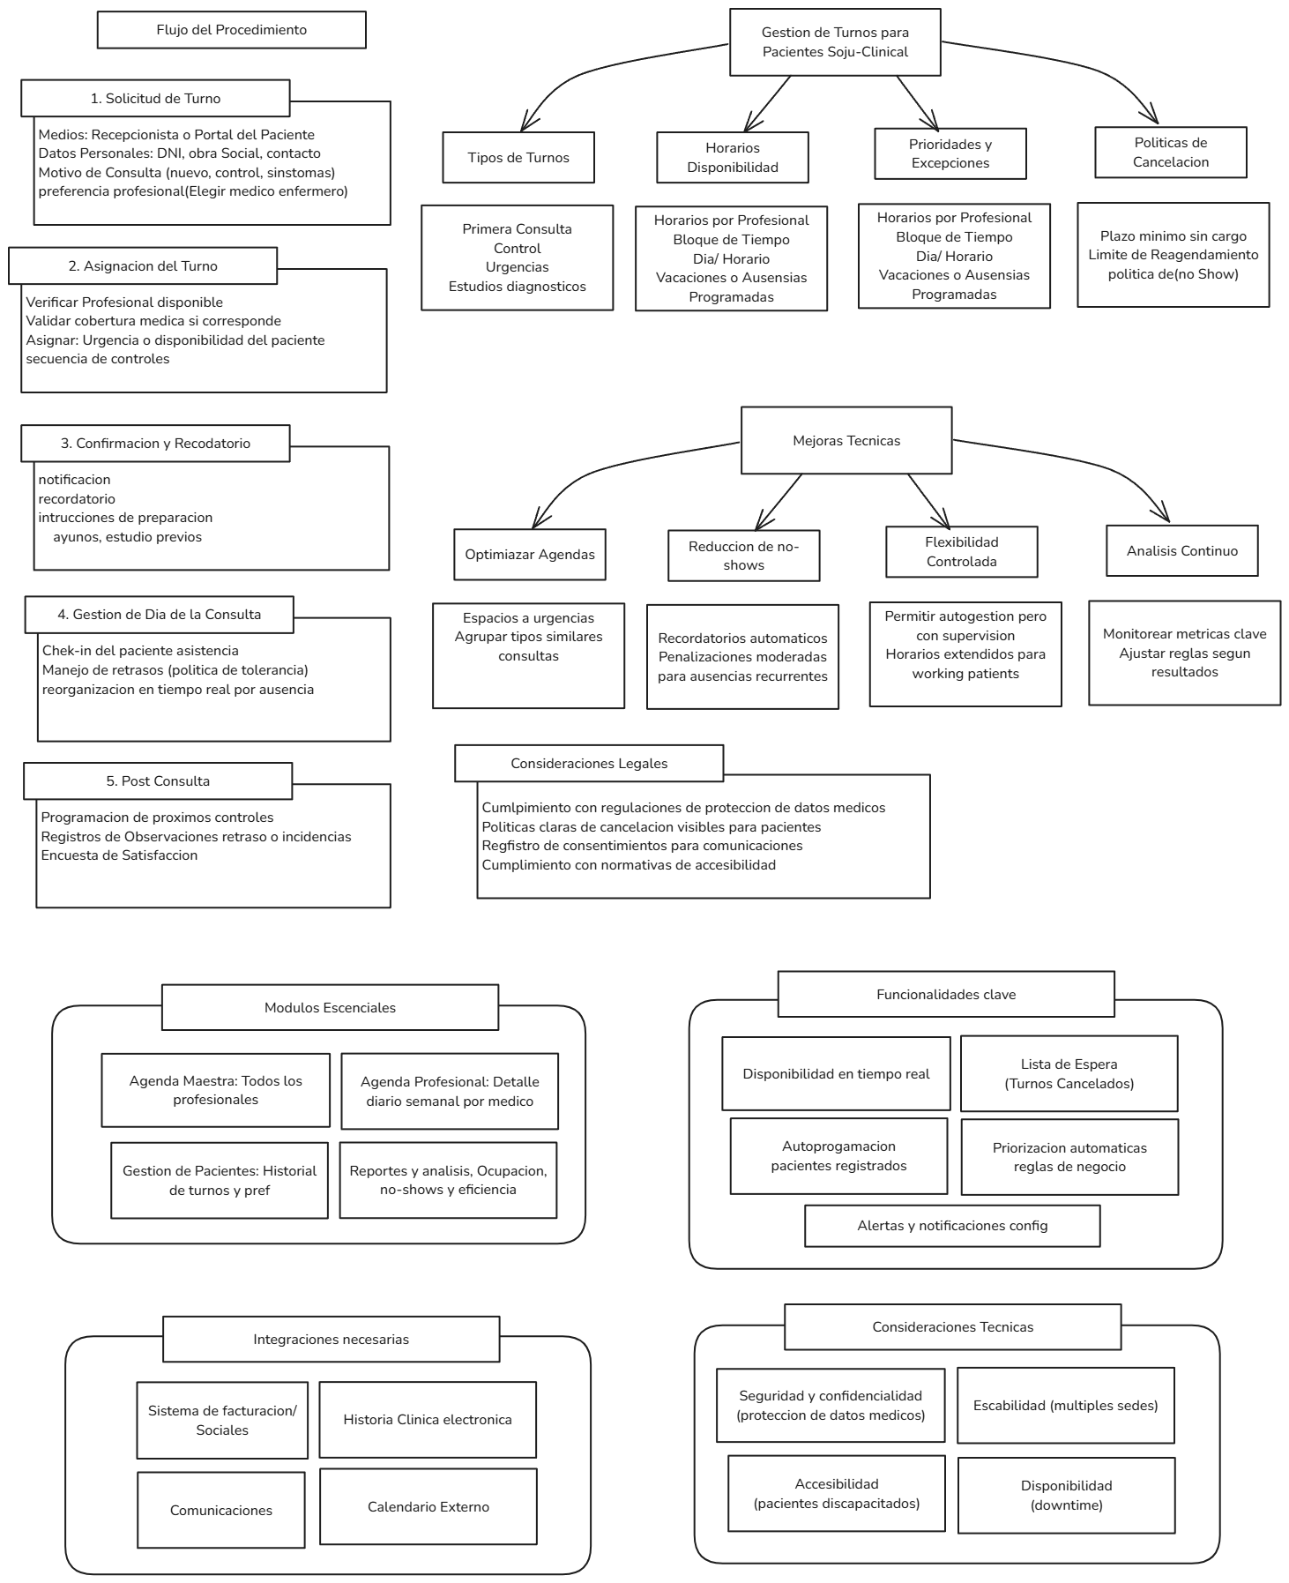
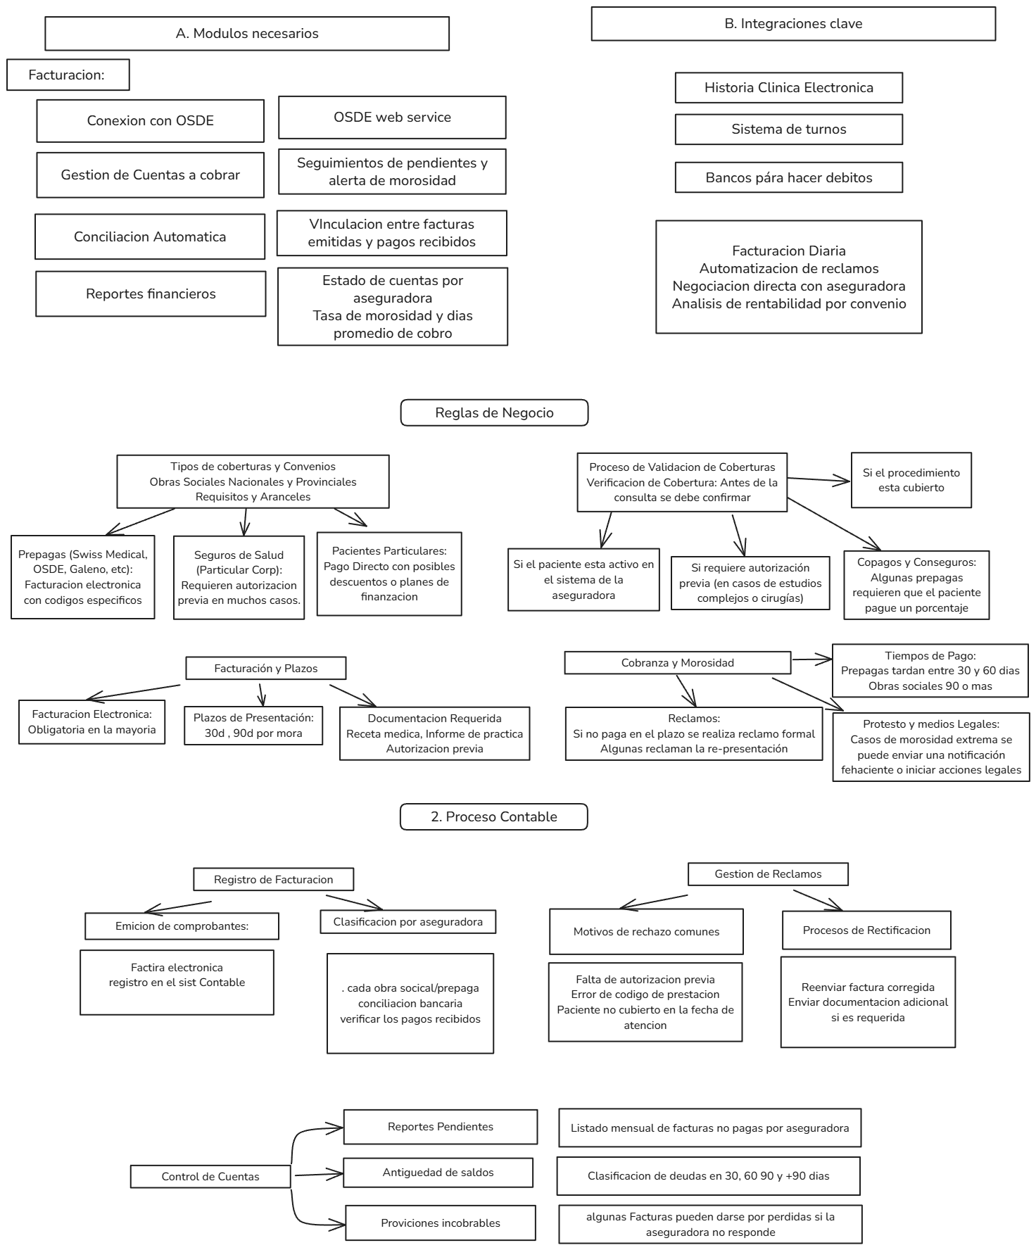

Definiciones, Acrónimos y Abreviaturas

Definiciones
Turno: Espacio de tiempo asignado a un paciente para una consulta, estudio o procedimiento médico. |  | Cobertura Médica: Plan de salud del paciente (obra social, prepaga o particular).
No-Show: Paciente que no asiste a su turno sin cancelación previa. |  | Reagendamiento: Cambio de fecha/hora de un turno asignado previamente.
Check-in: Proceso de confirmación de asistencia del paciente al llegar a la clínica. |  | Urgencia: Turno prioritario asignado por necesidad médica inmediata.
Control/Follow-up: Consultas breves, con el mismo especialista. |  | AutoGestion: Capacidad del paciente de gestionar su turno sin intervención humana
Lista de Espera: Registro de pacientes que esperan un turno por cancelación o liberación de cupos. |  | Bloqueo de Agenda: Período en el que un profesional no tiene disponibilidad (vacaciones, licencias, etc.).
Historia Clínica Electrónica: Registro digital de la información médica del paciente.

Acrónimos
HCE: Historia Clínica Electrónica  PAMI: Programa de Atención Médica Integral (obra social para jubilados en Argentina)  OSDE: Obra Social de Empresarios (prepaga argentina)  OOSS: Obras Sociales  SMS: Sistema de Mensajes Cortos (notificaciones) | AFIP: Administración Federal de Ingresos Públicos  CUIT: Clave Única de Identificación Tributaria  FACT: Facturación Electrónica  IVA: Impuesto al Valor Agregado  NOM: Nomenclador Nacional de Prestaciones Médicas

Abreviaciones
Pte. = Paciente  Prof. = Profesional (médico)  Dra./Dr. = Doctora/Doctor  Lic. = Licenciado/a (Enfermería)  Aten. = Atención  Cons. = Consulta  Urg. = Urgencia  Obs. = Observaciones | LP = Libreta de Paciente / Hoja de Progreso (en algunos sistemas)  HC = Historia Clínica  DX = Diagnóstico  TX = Tratamiento  EV = Evaluación  Ctrl. = Control  Adm. = Administrativo | C/C = Con Cargo (al paciente o a la obra social)  S/C = Sin Cargo  NP = No Presentó (no-show)  PT = Paciente Tardío  PV = Presencial/Virtual (modalidad de consulta)

Descripción de las personas participantes en el desarrollo del sistema de información y usuarios (Roles)

Personal | Rol Principal | Descripción | Acceso | Detalle de Funciones
Mary Rosas | Enfermero / Recepcionista | Gestiona turnos médicos, registra pacientes y verifica coberturas básicas. | R1: Gestión de Turnos | - ABM (Altas/Bajas/Modificaciones) de pacientes.  - Asignación de turnos en agendas médicas.  - Consulta de coberturas (solo lectura).  - Emisión de comprobantes de turno.
Brenda Zeballos | Médico | Atiende pacientes, confirma asistencia y programa controles. | R1: Gestión de Turnos | - Visualización de agenda personal.  - Check-in de pacientes.  - Programación de próximas consultas.  - Acceso a historial médico (solo lectura).
Maycol Tola  as MT | Personal de Cobranza | Valida coberturas, gestiona facturación y reclamos con aseguradoras. | R2: Facturación | - Validación de coberturas (vigencia, autorizaciones).  - Generación de facturas electrónicas (ICD10, CPT/HCPCS).  - Registro de pagos/copagos.  - Gestión de rechazos y apelaciones.
Valentino Vee3 | Administrador de Sistema | Supervisa y configura el sistema, asigna permisos. | R2: Facturación | - Acceso total a todas las funcionalidades.  - Asignación de roles y permisos.  - Auditoría de logs.
MT | Analista en Sistemas | Desarrollador del software: Creación de la arquitectura, alcance, desarrollo y mantenimiento del software. | N/A (Desarrollo) | - Desarrollo y mantenimiento del sistema.
MT | Administrador de Base de Datos | Administra la base de datos: creación, mantenimiento y seguridad de los datos. | N/A (Base de Datos) | - Gestión de la estructura de datos.  - Respaldo y seguridad de la información.
MT | QA y Testing | Pruebas del software antes de desplegarlo. | N/A (Control de Calidad) | - Ejecución de pruebas funcionales y no funcionales.  - Reporte de bugs y mejoras.

Otros Requisitos

1. Estándares aplicables (Pantalla Principal, Colores, Logo, Posiciones, etc).
Norma ISO/IEC 25010:
- Calidad del Software:
  - Funcionalidad: Cumplimiento de todos los requisitos especificados.
  - Fiabilidad: Operación estable sin fallos críticos.
  - Usabilidad: Interfaz intuitiva con navegación fluida entre pantallas.
  - Rendimiento: Respuesta en menos de 2 segundos por acción.
Interfaz de Usuario (UI):
- Diseño:
Paleta de colores corporativos (ej. # fondo, #003366 para botones). | Logo posicionado en la esquina superior izquierda.
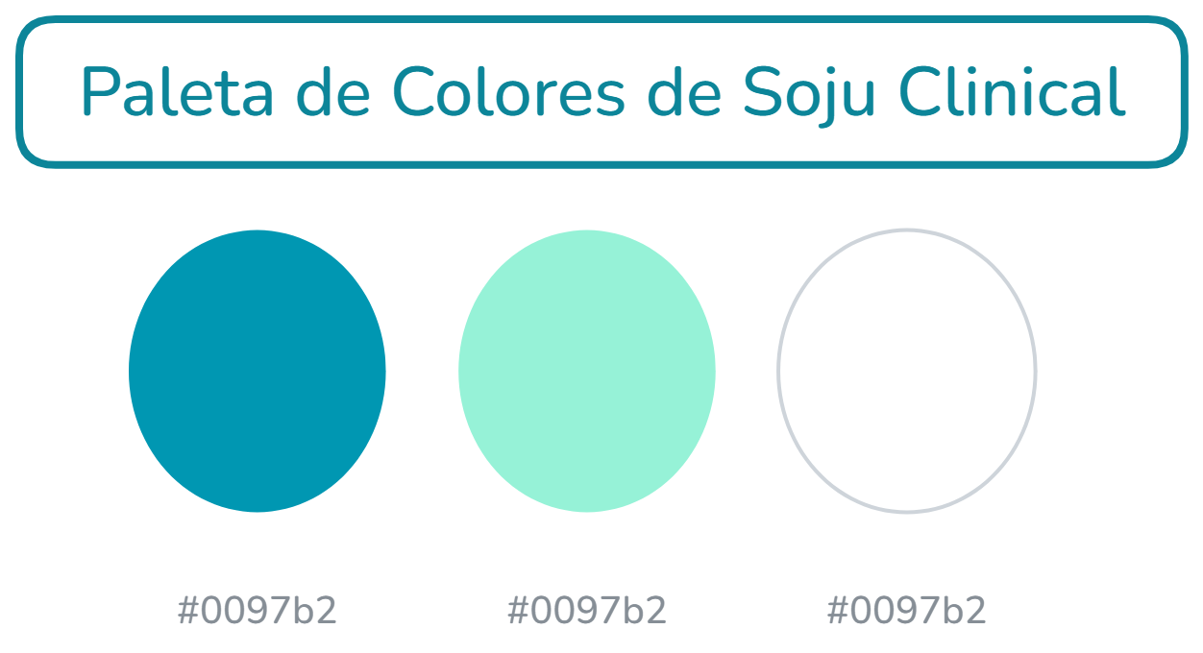 | 

  - Menús accesibles con máximo 2 clics para funciones principales.

2. Requisitos de Desempeño (Velocidad, Uso eficiente de la memoria).
Requisitos de Desempeño
- Velocidad:
  - Carga inicial de la aplicación en ≤ 3 segundos.
  - Respuesta a consultas en base de datos en ≤ 1 segundo.
- Memoria:
  - Uso máximo de 500 MB en operación estándar.
- Conexión:
  - Sincronización en tiempo real con latencia ≤ 200 ms (LAN).

3. Requisitos del Sistema (Hardware, Red, etc.).
Requisitos del Sistema
Hardware Mínimo:
- Procesador: 2 GHz (dual-core).
- RAM: 4 GB (recomendado 8 GB para múltiples usuarios).
- Almacenamiento: 2 GB de espacio libre.
Software:
- Sistema Operativo: Windows 10/11 (64-bit).
- Dependencias:
  - .NET Framework 4.8 o superior.
  - SQL Server 2019 .

4. Requisitos de Entorno (¿Multiplataforma ?, SO, Red, etc.).
Requisitos de Entorno
- Plataforma: Exclusivo para Windows (no multiplataforma).
- Red: Conexión LAN estable (ancho de banda mínimo 10 Mbps).

5. Manual del Usuario.
Manual del Usuario
- Contenido:
  - Explicación paso a paso de todas las funcionalidades.
  - Capturas de pantalla con anotaciones.
  - Solución de problemas comunes (FAQ).
Guía de Instalación
- Pasos:
  - Descargar archivo setup.exe desde [URL].
  - Ejecutar como administrador.
  - Seleccionar ruta de instalación (ej. C:\Program Files\AppName).
  - Finalizar instalación y reiniciar si es necesario.
Ayuda en Línea
- Soporte:
  - Email: maycol.tola.c@gmail.com
  - Teléfono: +54 9 11 4096-2269
  - Chat integrado en la aplicación (icono de "?" en esquina inferior derecha).
Archivo LEEME
- Contenido:
  - Últimas actualizaciones o requisitos no cubiertos en la guía.
  - Notas de versión (ej. "Corrección de bug en módulo de pagos").

6. Ayuda en línea (Dentro del menú del sistema, Activado por Mouse, etc).
- Acceso:
  - Menú principal → "Ayuda" o presionar F1.
  - Tooltips al pasar el mouse sobre botones críticos.

7. Guía de instalación y configuración (PDF / Papel).
  - PDF: Incluido en la carpeta de instalación (/Documentos/GuiaInstalacion.pdf).
  - Versión Impresa: Opcional bajo solicitud.

8. Archivo LEEME.

N01.RF1 Prediseño del negocio

1. N01-A. / Definición de Roles. (Viñetas / Actor / Tipo / ....)
- Identificación de roles Intervinientes
  - Paciente: Persona que solicita el turno médico.
  - Médico: Profesional que atenderá al paciente.
  - Aseguradora: Entidad Financiera que provee pago deducible para la factura

2. N01-B. / DR (Diagrama de Roles)
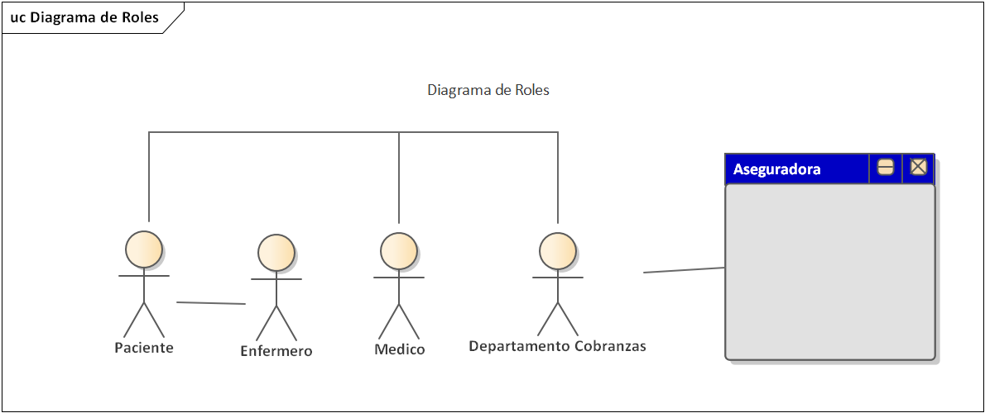

3. N01-C. / DSR (Diagrama de Secuencia de Roles)
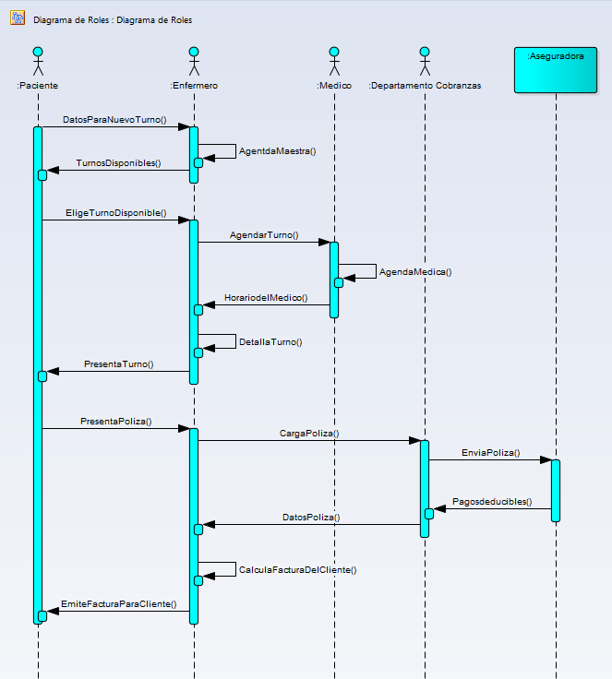

4. N01-D / ECS (Esquema Entrada -Comportamiento-Salida (Enfoque Sistémico)
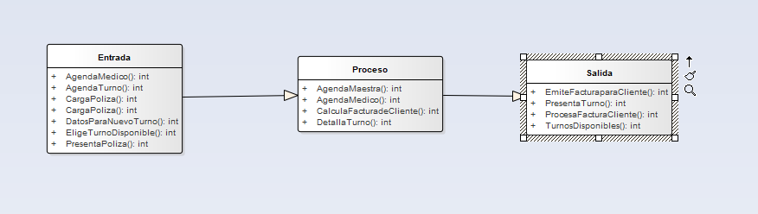

5. N01-E. / DP (Diagrama de Procesos).

6. N01-F / MC (Modelo Conceptual).
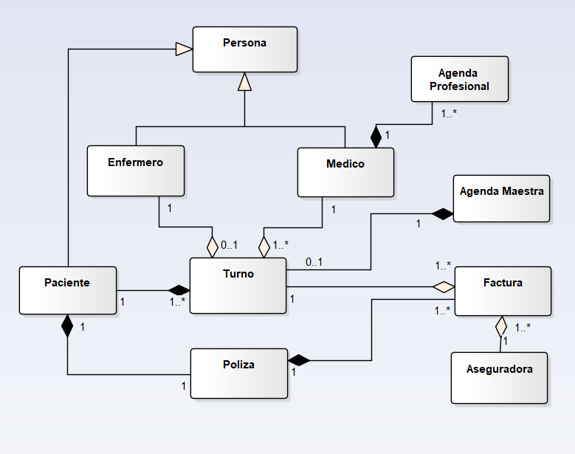

N02.RF1 Gestión de Turnos médicos
DOCUMENTACIÓN RFN1 --------- Faltaría hacer lo mismo para RFN2 en la materia Diploma.

1. DCU (General)

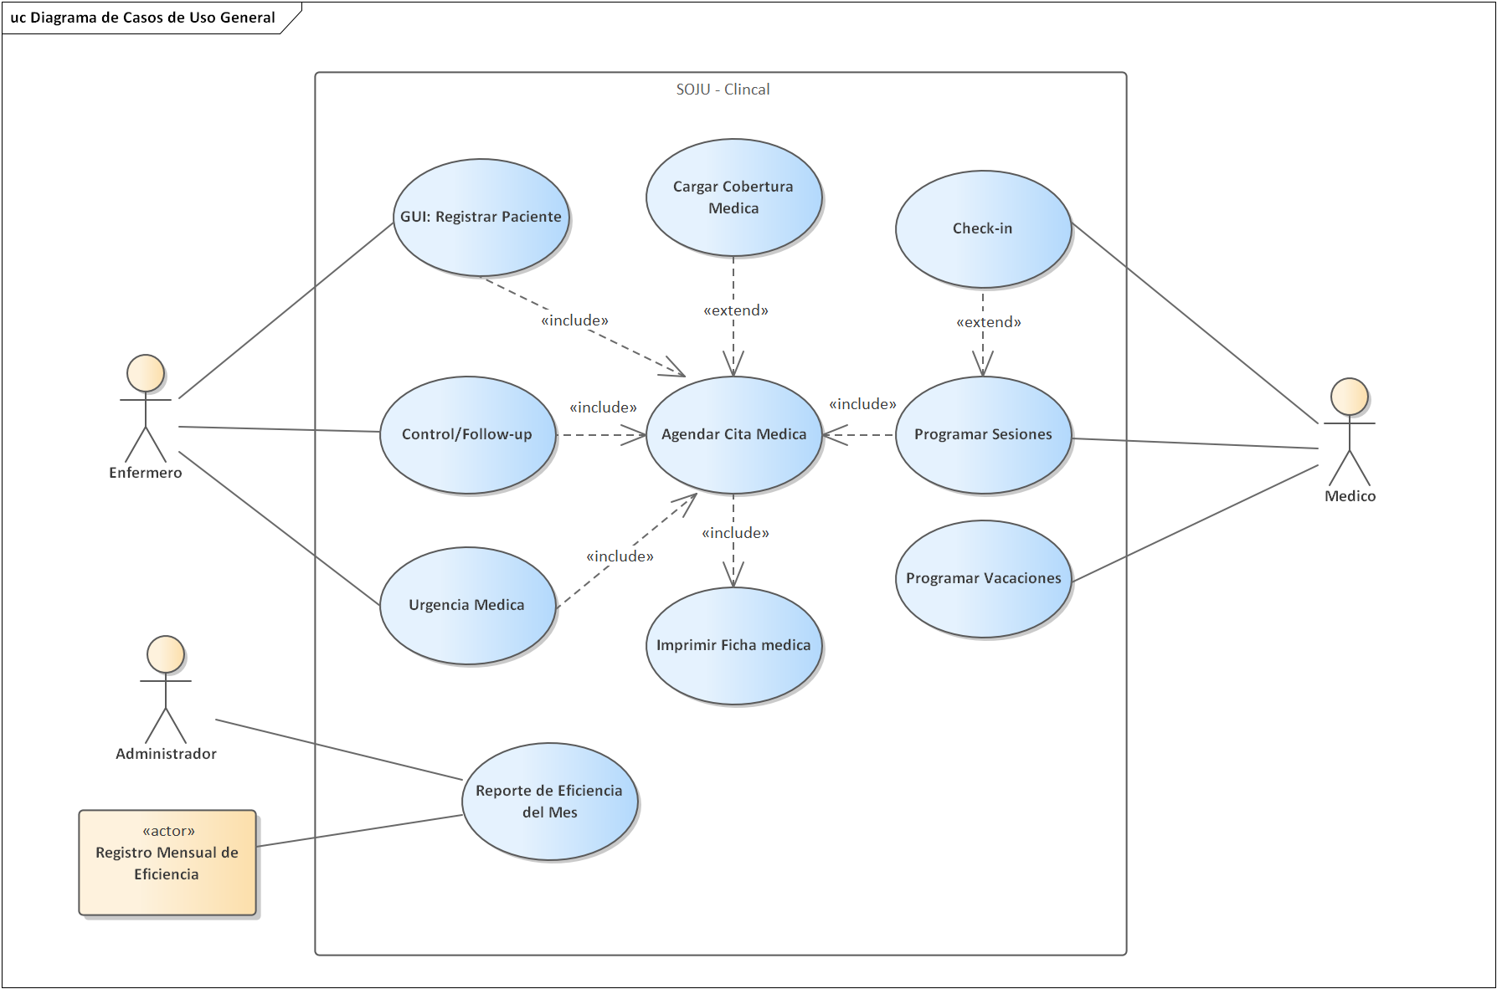

N° de CU | Nombre | Descripción
CU01 | Nueva Consulta
CU02 | Control/Follow-up
CU03 | Urgencia Medica
CU04 | Agendar Cita Medica
CU05 | Cargar Cobertura Medica
CU06 | Imprimir Ficha medica
CU07 | Check-in
CU08 | Programar Sesiones
CU09 | Programar Vacaciones
CU10 | Reporte de Eficiencia del Mes

2. ECU (por C/CU)

2.1 Caso de Uso 1: Nueva Consulta
Caso de Uso |  | [CU01] | Nueva Consulta
Descripción |  | Registrar un paciente nuevo en el sistema, guardarlo en la base de datos para poder asignarle turnos médicos. Y que realice su primera consulta médica en la clínica especificando su motivo y tratamiento.
Actor principal |  | - Enfermero: Carga los datos manualmente en el sistema.
Precondiciones |  | - Enfermero haberse logeado en el sistema.  - Tener obras sociales cargados  - El enfermero con permiso de nueva consulta
Punto/Extensión |  | - CU1 Nueva Consulta <<Include con>> CU4 Asignar Turno medico
Escenario principal
- El enfermero ingresa a la nueva consulta
- El sistema presenta formulario para un nuevo paciente
- El enfermero DNI, Nombre, Apellido, contacto, dirección del nuevo paciente
- El sistema valida el formato de los datos sean correctos.
- El sistema verifica que no el paciente no haya sido registrado anteriormente
- El enfermero asigna si es particular o con obra social
- El sistema carga una lista de obras sociales
- El enfermero elije obra social
- El sistema guarda el paciente en la base de datos
- El enfermero ingresa a <<Asignar Turno Medico>>

Escenario alternativo
FA1 | Paciente ya registrado:  5.1 El sistema autocompleta los datos de nombre apellido, contacto dirección  5.2 El enfermero ingresa a <<Asignar Turno Medico>>
FA2 | El formato de los datos no es correcto:  4.1 El sistema informa al enfermero que el formato de los datos no es correcto  4.2 El sistema presenta formulario para un nuevo paciente
FA3 | Paciente Particular  9.1 El sistema guarda el paciente en la base de datos  9.2 El enfermero ingresa a <<Asignar Turno Medico>>
Postcondiciones |  | El paciente ha sido registrado correctamente.

2.2 Caso de Uso 2: Control/Follow-up
Caso de Uso |  | [CU02] | Control/Follow-up
Descripción |  | El paciente requiere que se le programe su siguiente control o seguimiento en el sistema, no un nuevo turno mas bien seguimiento, tanto el medico como un enfermero que puede pedírselo en la recepción. Para una reprogramacion
Actor principal |  | - Enfermero: Carga los datos manualmente en el sistema.
Precondiciones |  | - Enfermero haberse logeado en el sistema.  - Tener obras sociales cargados  - El enfermero con permiso de nueva consulta
Punto/Extensión |  | - CU1 Nueva Consulta <<Include con>> CU4 Asignar Turno medico
Escenario principal
- El enfermero ingresa a la nueva consulta
- El sistema presenta formulario para un nuevo paciente
- El enfermero DNI, Nombre, Apellido, contacto, dirección del nuevo paciente
- El sistema valida el formato de los datos sean correctos.
- El sistema verifica que no el paciente no haya sido registrado anteriormente
- El enfermero asigna si es particular o con obra social
- El sistema carga una lista de obras sociales
- El enfermero elije obra social
- El sistema guarda el paciente en la base de datos
- El enfermero ingresa a <<Asignar Turno Medico>>

Escenario alternativo
FA1 | Paciente ya registrado:  5.1 El sistema autocompleta los datos de nombre apellido, contacto dirección  5.2 El enfermero ingresa a <<Asignar Turno Medico>>
FA2 | El formato de los datos no es correcto:  4.1 El sistema informa al enfermero que el formato de los datos no es correcto  4.2 El sistema presenta formulario para un nuevo paciente
FA3 | Paciente Particular  9.1 El sistema guarda el paciente en la base de datos  9.2 El enfermero ingresa a <<Asignar Turno Medico>>
Postcondiciones |  | El paciente ha sido registrado correctamente.

2.3 Caso de Uso 3: Urgencia Medica
Caso de Uso |  | CU01 | Nueva Consulta
Descripción |  | Registrar un paciente nuevo en el sistema, guardarlo en la base de datos para poder asignarle turnos médicos. Y que realice su primera consulta médica en la clínica especificando su motivo y tratamiento.
Actor principal |  | - Enfermero: Carga los datos manualmente en el sistema.
Precondiciones |  | - Enfermero haberse logeado en el sistema.
Punto/Extensión |  | - CU1 Nueva Consulta <<Include con>> CU4 Asignar Turno medico
Escenario principal
- El enfermero ingresa a la nueva consulta
- El sistema presenta entradas para nuevo paciente
- El enfermero DNI, Nombre, Apellido, contacto, dirección del nuevo paciente
- El sistema valida el formato de los datos sean correctos.
- El sistema verifica que no el paciente no haya sido registrado anteriormente
- El enfermero ingresa a <<Asignar Turno Medico>>
Escenario alternativo
FA1 | Paciente ya registrado:  5.1 el sistema autocompleta los datos de nombre apellido, contacto dirección
FA2 | El formato de los datos no es correcto:  4.1 El sistema informa al enfermero que el formato de los datos no es correcto
Postcondiciones |  | El paciente ha sido registrado correctamente.

2.4 Caso de Uso 4: Agendar Cita Medica
Caso de Uso |  | CU01 | Nueva Consulta
Descripción |  | Registrar un paciente nuevo en el sistema, guardarlo en la base de datos para poder asignarle turnos médicos. Y que realice su primera consulta médica en la clínica especificando su motivo y tratamiento.
Actor principal |  | - Enfermero: Carga los datos manualmente en el sistema.
Precondiciones |  | - Enfermero haberse logeado en el sistema.
Punto/Extensión |  | - CU1 Nueva Consulta <<Include con>> CU4 Asignar Turno medico
Escenario principal
- El enfermero ingresa a la nueva consulta
- El sistema presenta entradas para nuevo paciente
- El enfermero DNI, Nombre, Apellido, contacto, dirección del nuevo paciente
- El sistema valida el formato de los datos sean correctos.
- El sistema verifica que no el paciente no haya sido registrado anteriormente
- El enfermero ingresa a <<Asignar Turno Medico>>
Escenario alternativo
FA1 | Paciente ya registrado:  5.1 el sistema autocompleta los datos de nombre apellido, contacto dirección
FA2 | El formato de los datos no es correcto:  4.1 El sistema informa al enfermero que el formato de los datos no es correcto
Postcondiciones |  | El paciente ha sido registrado correctamente.

2.5 Caso de Uso 5: Cargar Cobertura Medica
Caso de Uso |  | CU01 | Nueva Consulta
Descripción |  | Registrar un paciente nuevo en el sistema, guardarlo en la base de datos para poder asignarle turnos médicos. Y que realice su primera consulta médica en la clínica especificando su motivo y tratamiento.
Actor principal |  | - Enfermero: Carga los datos manualmente en el sistema.
Precondiciones |  | - Enfermero haberse logeado en el sistema.
Punto/Extensión |  | - CU1 Nueva Consulta <<Include con>> CU4 Asignar Turno medico
Escenario principal
- El enfermero ingresa a la nueva consulta
- El sistema presenta entradas para nuevo paciente
- El enfermero DNI, Nombre, Apellido, contacto, dirección del nuevo paciente
- El sistema valida el formato de los datos sean correctos.
- El sistema verifica que no el paciente no haya sido registrado anteriormente
- El enfermero ingresa a <<Asignar Turno Medico>>
Escenario alternativo
FA1 | Paciente ya registrado:  5.1 el sistema autocompleta los datos de nombre apellido, contacto dirección
FA2 | El formato de los datos no es correcto:  4.1 El sistema informa al enfermero que el formato de los datos no es correcto
Postcondiciones |  | El paciente ha sido registrado correctamente.

2.6 Caso de Uso 6: Imprimir Ficha medica
Caso de Uso |  | CU01 | Nueva Consulta
Descripción |  | Registrar un paciente nuevo en el sistema, guardarlo en la base de datos para poder asignarle turnos médicos. Y que realice su primera consulta médica en la clínica especificando su motivo y tratamiento.
Actor principal |  | - Enfermero: Carga los datos manualmente en el sistema.
Precondiciones |  | - Enfermero haberse logeado en el sistema.
Punto/Extensión |  | - CU1 Nueva Consulta <<Include con>> CU4 Asignar Turno medico
Escenario principal
- El enfermero ingresa a la nueva consulta
- El sistema presenta entradas para nuevo paciente
- El enfermero DNI, Nombre, Apellido, contacto, dirección del nuevo paciente
- El sistema valida el formato de los datos sean correctos.
- El sistema verifica que no el paciente no haya sido registrado anteriormente
- El enfermero ingresa a <<Asignar Turno Medico>>
Escenario alternativo
FA1 | Paciente ya registrado:  5.1 el sistema autocompleta los datos de nombre apellido, contacto dirección
FA2 | El formato de los datos no es correcto:  4.1 El sistema informa al enfermero que el formato de los datos no es correcto
Postcondiciones |  | El paciente ha sido registrado correctamente.

2.7 Caso de Uso 7: Check-in
Caso de Uso |  | CU01 | Nueva Consulta
Descripción |  | Registrar un paciente nuevo en el sistema, guardarlo en la base de datos para poder asignarle turnos médicos. Y que realice su primera consulta médica en la clínica especificando su motivo y tratamiento.
Actor principal |  | - Enfermero: Carga los datos manualmente en el sistema.
Precondiciones |  | - Enfermero haberse logeado en el sistema.
Punto/Extensión |  | - CU1 Nueva Consulta <<Include con>> CU4 Asignar Turno medico
Escenario principal
- El enfermero ingresa a la nueva consulta
- El sistema presenta entradas para nuevo paciente
- El enfermero DNI, Nombre, Apellido, contacto, dirección del nuevo paciente
- El sistema valida el formato de los datos sean correctos.
- El sistema verifica que no el paciente no haya sido registrado anteriormente
- El enfermero ingresa a <<Asignar Turno Medico>>
Escenario alternativo
FA1 | Paciente ya registrado:  5.1 el sistema autocompleta los datos de nombre apellido, contacto dirección
FA2 | El formato de los datos no es correcto:  4.1 El sistema informa al enfermero que el formato de los datos no es correcto
Postcondiciones |  | El paciente ha sido registrado correctamente.

2.8 Caso de Uso 8: Programar Sesiones
Caso de Uso |  | CU01 | Nueva Consulta
Descripción |  | Registrar un paciente nuevo en el sistema, guardarlo en la base de datos para poder asignarle turnos médicos. Y que realice su primera consulta médica en la clínica especificando su motivo y tratamiento.
Actor principal |  | - Enfermero: Carga los datos manualmente en el sistema.
Precondiciones |  | - Enfermero haberse logeado en el sistema.
Punto/Extensión |  | - CU1 Nueva Consulta <<Include con>> CU4 Asignar Turno medico
Escenario principal
- El enfermero ingresa a la nueva consulta
- El sistema presenta entradas para nuevo paciente
- El enfermero DNI, Nombre, Apellido, contacto, dirección del nuevo paciente
- El sistema valida el formato de los datos sean correctos.
- El sistema verifica que no el paciente no haya sido registrado anteriormente
- El enfermero ingresa a <<Asignar Turno Medico>>
Escenario alternativo
FA1 | Paciente ya registrado:  5.1 el sistema autocompleta los datos de nombre apellido, contacto dirección
FA2 | El formato de los datos no es correcto:  4.1 El sistema informa al enfermero que el formato de los datos no es correcto
Postcondiciones |  | El paciente ha sido registrado correctamente.

2.9 Caso de Uso 9: Programar Vacaciones
Caso de Uso |  | CU01 | Nueva Consulta
Descripción |  | Registrar un paciente nuevo en el sistema, guardarlo en la base de datos para poder asignarle turnos médicos. Y que realice su primera consulta médica en la clínica especificando su motivo y tratamiento.
Actor principal |  | - Enfermero: Carga los datos manualmente en el sistema.
Precondiciones |  | - Enfermero haberse logeado en el sistema.
Punto/Extensión |  | - CU1 Nueva Consulta <<Include con>> CU4 Asignar Turno medico
Escenario principal
- El enfermero ingresa a la nueva consulta
- El sistema presenta entradas para nuevo paciente
- El enfermero DNI, Nombre, Apellido, contacto, dirección del nuevo paciente
- El sistema valida el formato de los datos sean correctos.
- El sistema verifica que no el paciente no haya sido registrado anteriormente
- El enfermero ingresa a <<Asignar Turno Medico>>
Escenario alternativo
FA1 | Paciente ya registrado:  5.1 el sistema autocompleta los datos de nombre apellido, contacto dirección
FA2 | El formato de los datos no es correcto:  4.1 El sistema informa al enfermero que el formato de los datos no es correcto
Postcondiciones |  | El paciente ha sido registrado correctamente.

2.10 Caso de Uso 10: CalcularCeficiencia
Caso de Uso |  | CU10 | Calcular Eficiencia del sistema
Descripción |  | Registrar un paciente nuevo en el sistema, guardarlo en la base de datos para poder asignarle turnos médicos. Y que realice su primera consulta médica en la clínica especificando su motivo y tratamiento.
Actor principal |  | - Enfermero: Carga los datos manualmente en el sistema.
Precondiciones |  | - Enfermero haberse logeado en el sistema.
Punto/Extensión |  | - CU1 Nueva Consulta <<Include con>> CU4 Asignar Turno medico
Escenario principal
- El enfermero ingresa a la nueva consulta
- El sistema presenta entradas para nuevo paciente
- El enfermero DNI, Nombre, Apellido, contacto, dirección del nuevo paciente
- El sistema valida el formato de los datos sean correctos.
- El sistema verifica que no el paciente no haya sido registrado anteriormente
- El enfermero ingresa a <<Asignar Turno Medico>>
Escenario alternativo
FA1 | Paciente ya registrado:  5.1 el sistema autocompleta los datos de nombre apellido, contacto dirección
FA2 | El formato de los datos no es correcto:  4.1 El sistema informa al enfermero que el formato de los datos no es correcto
Postcondiciones |  | El paciente ha sido registrado correctamente.

3. DS CU (por C/CU) - Por capas.

3.1 Diagrama de Secuencia CU1: Nueva Consulta
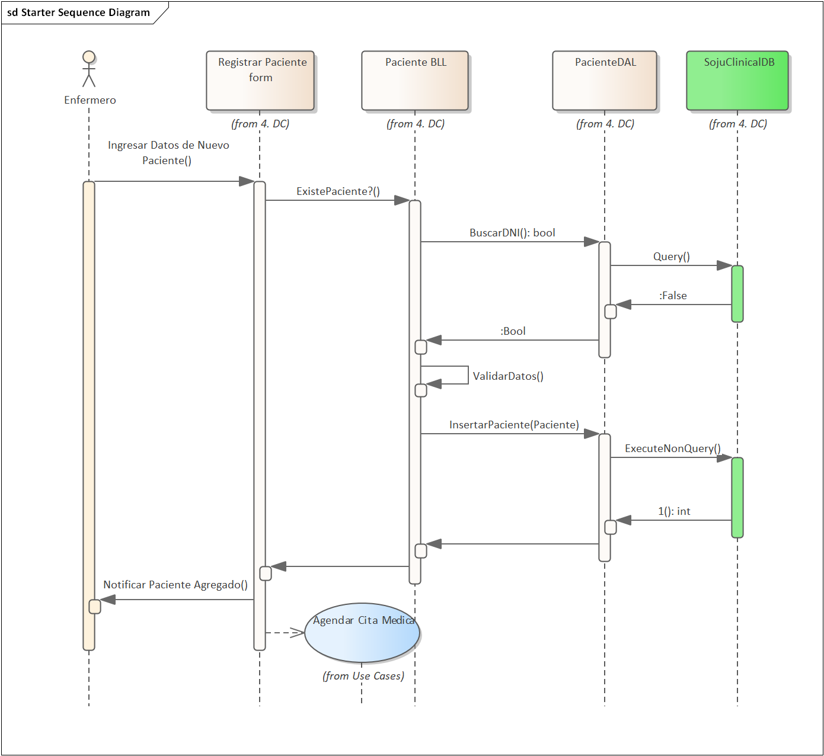

3.2 Diagrama de Secuencia CU2: Control/Follow-up
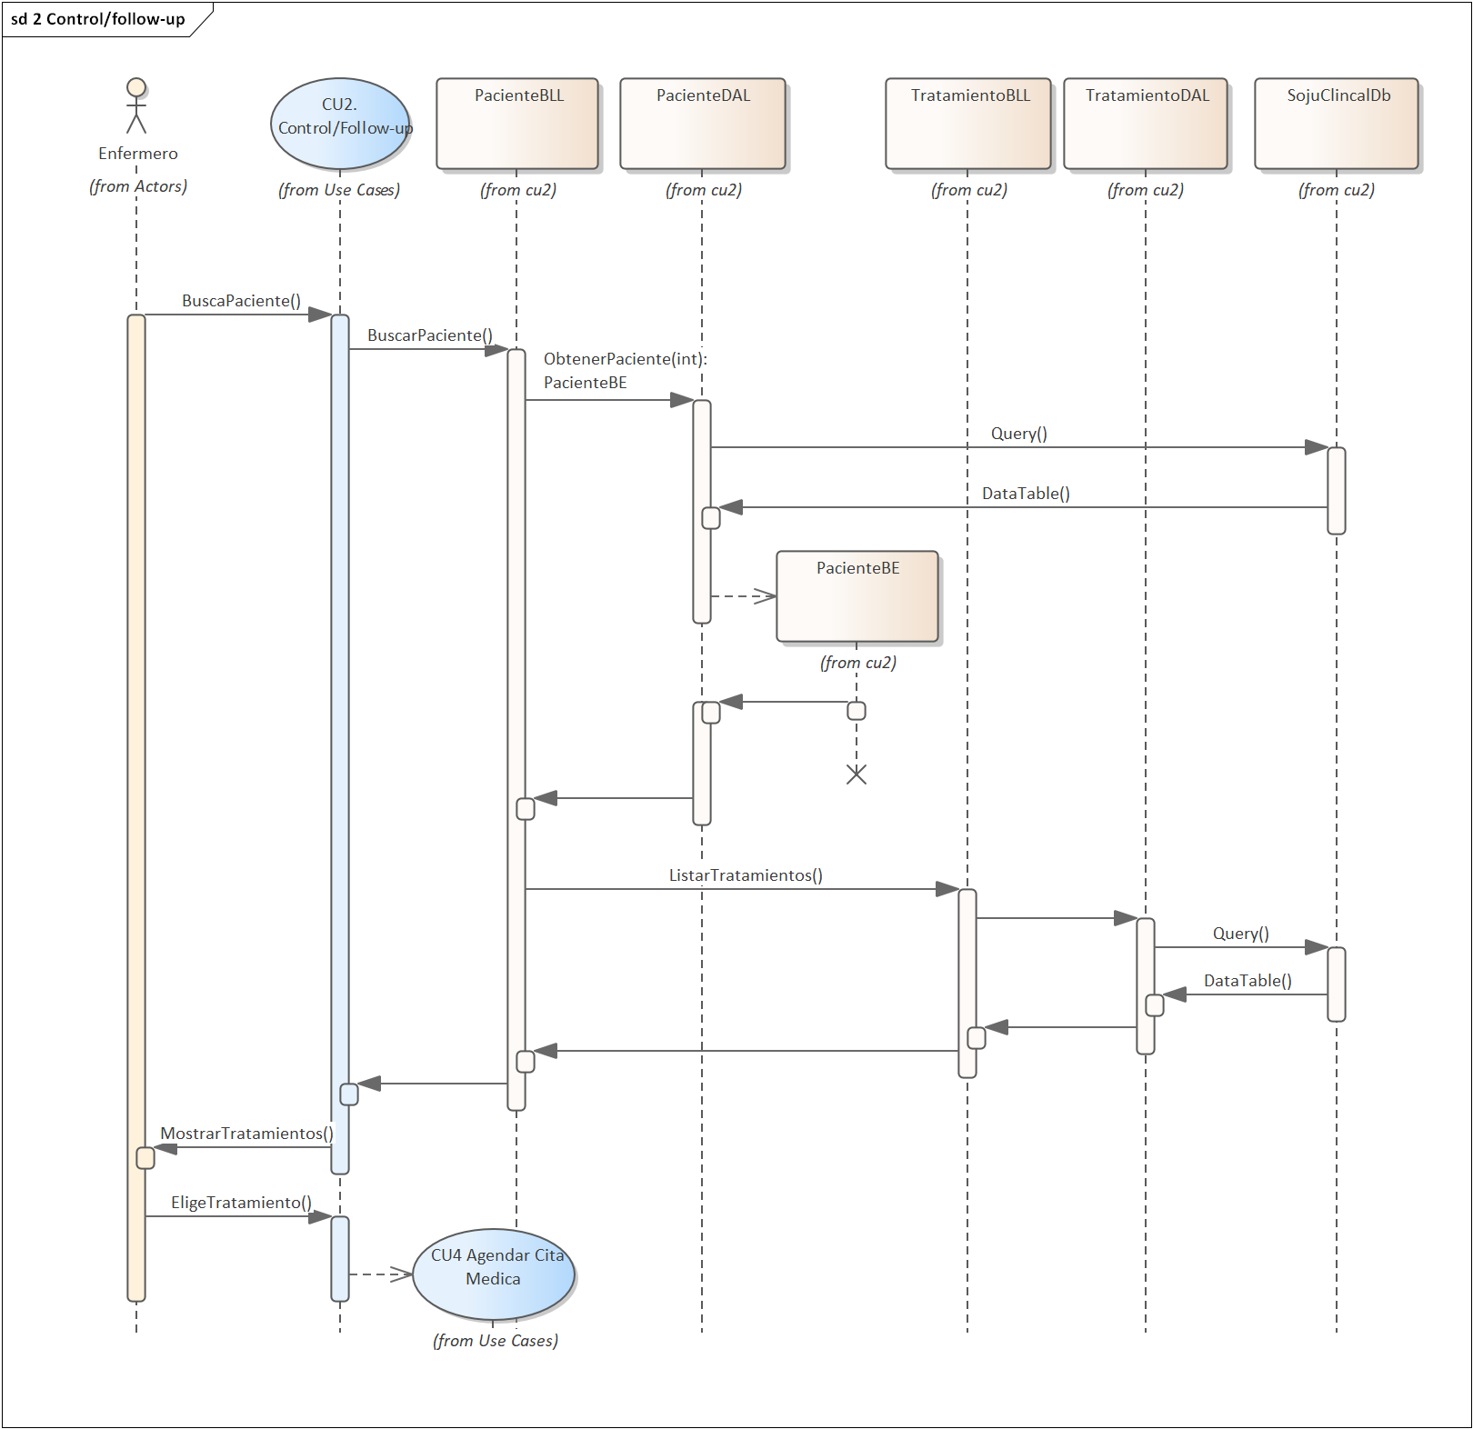

3.3 Diagrama de Secuencia CU3: Urgencia Medica
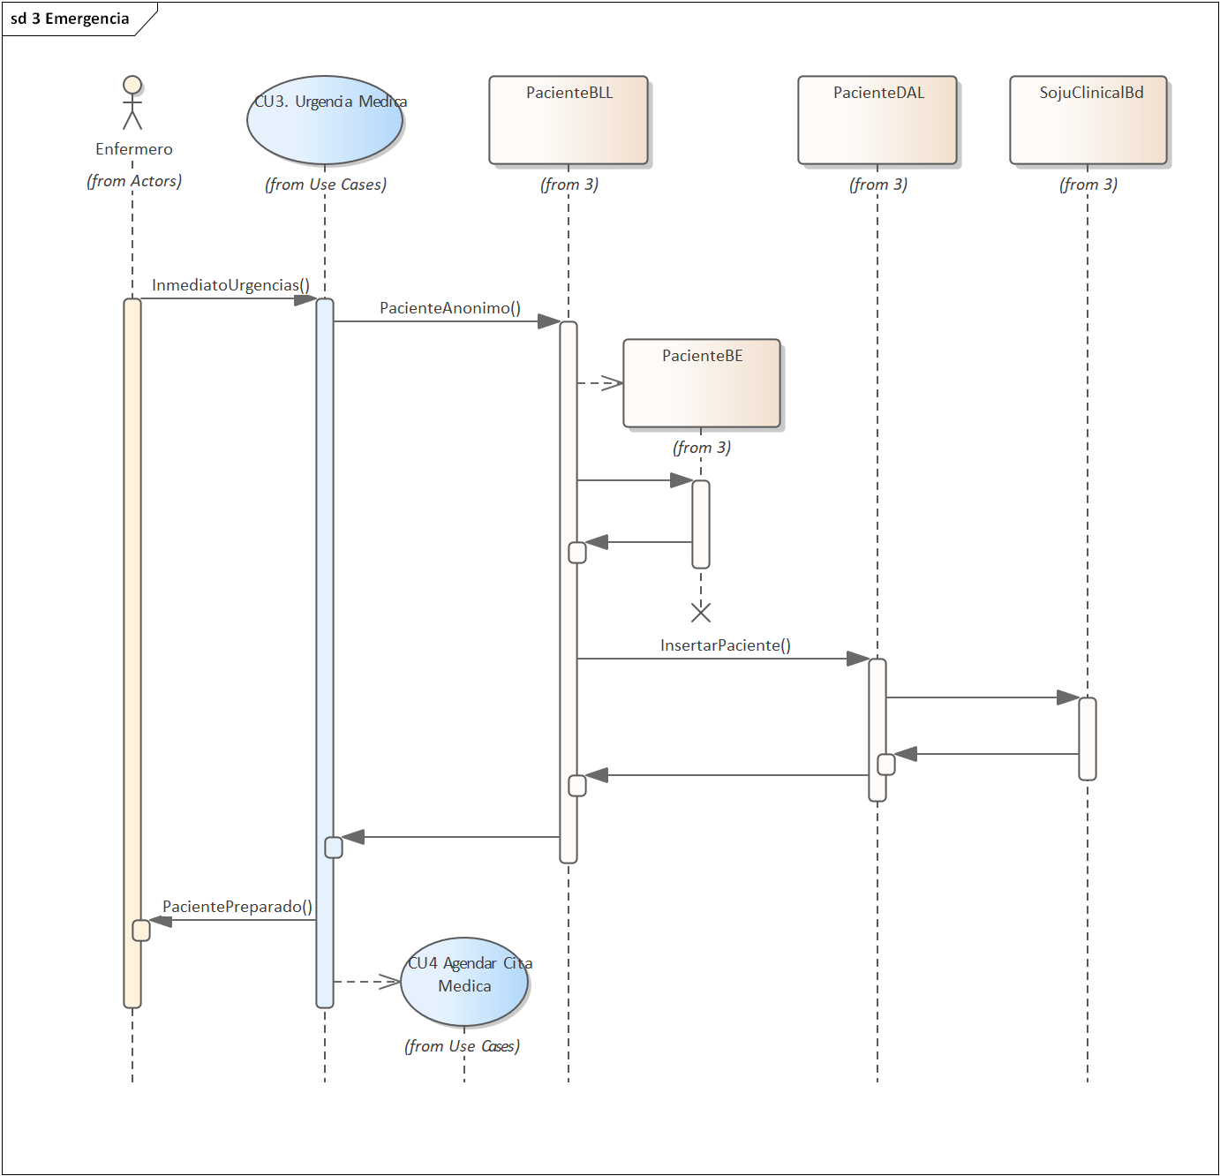

3.4 Diagrama de Secuencia CU4: Agendar Cita Medica
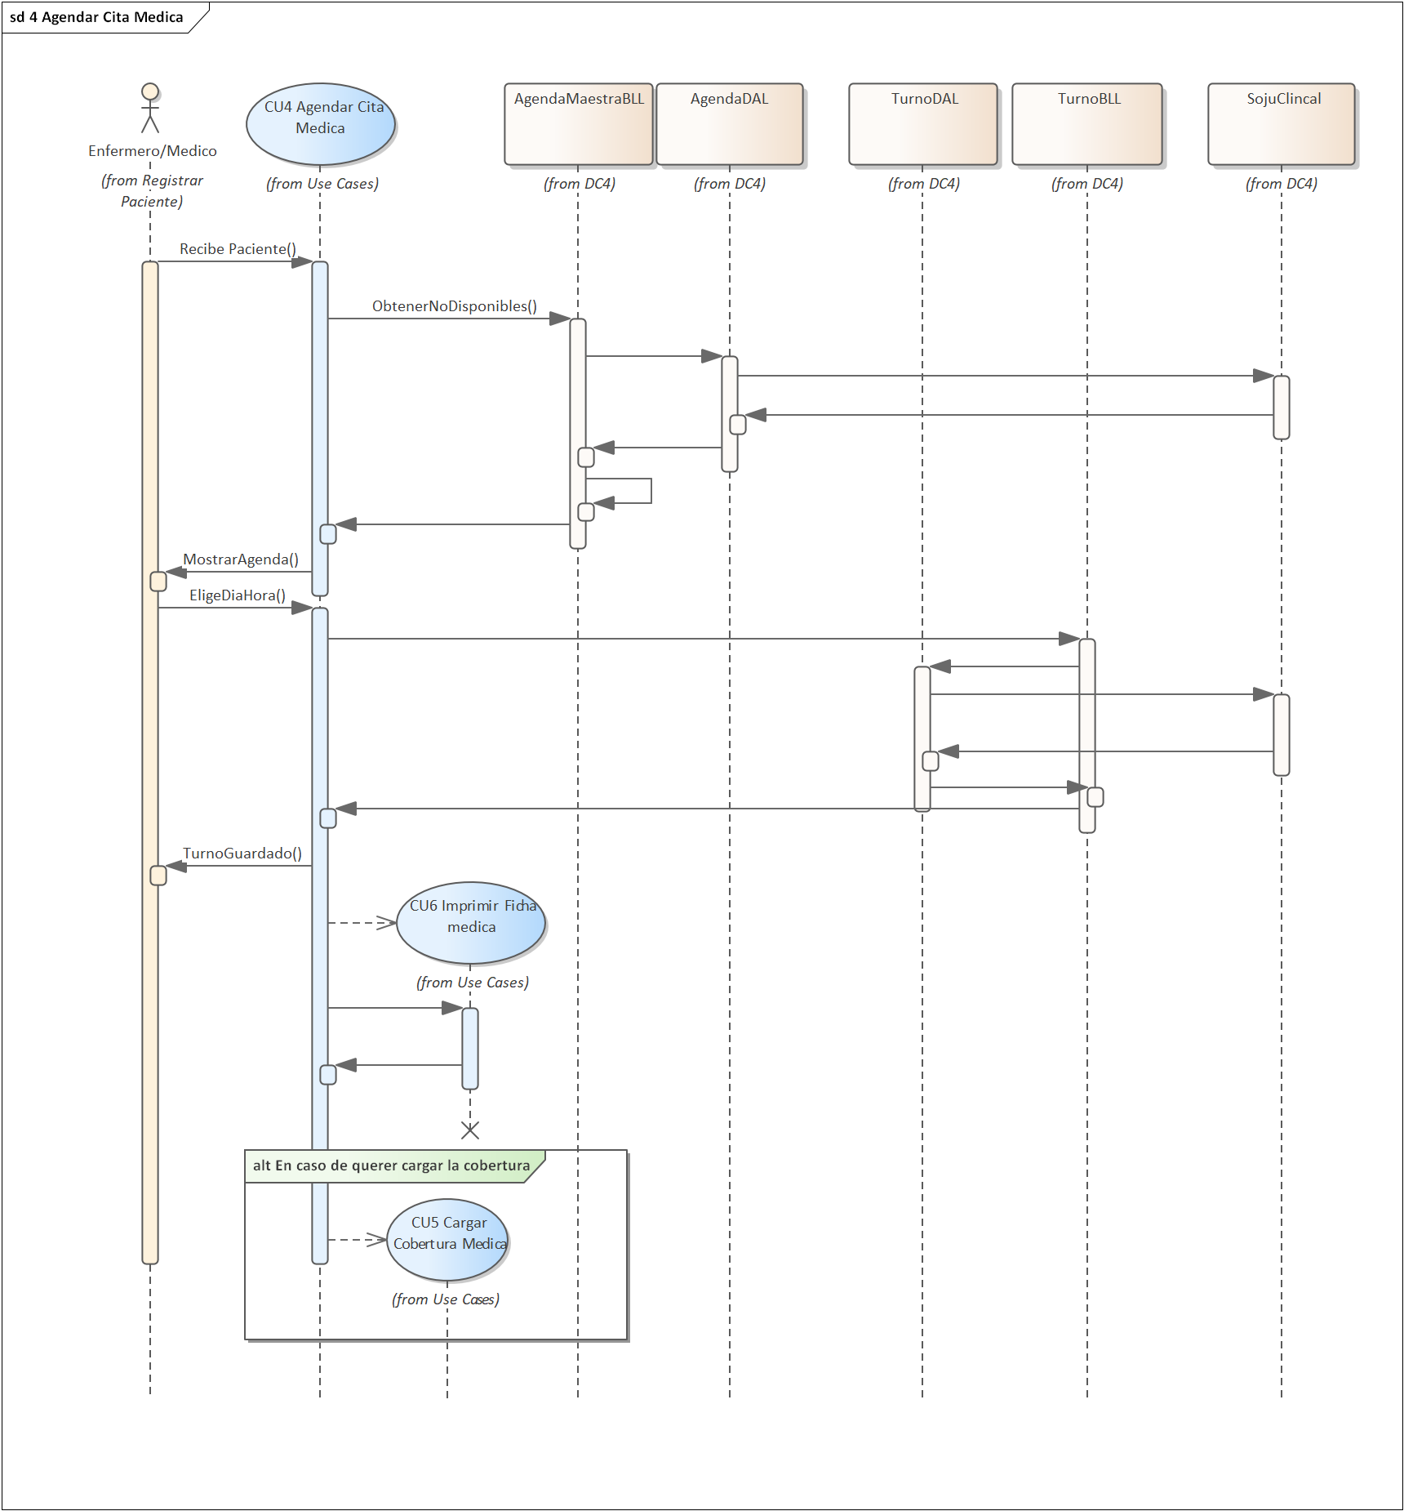

3.5 Diagrama de Secuencia CU5: Cargar Cobertura Medica
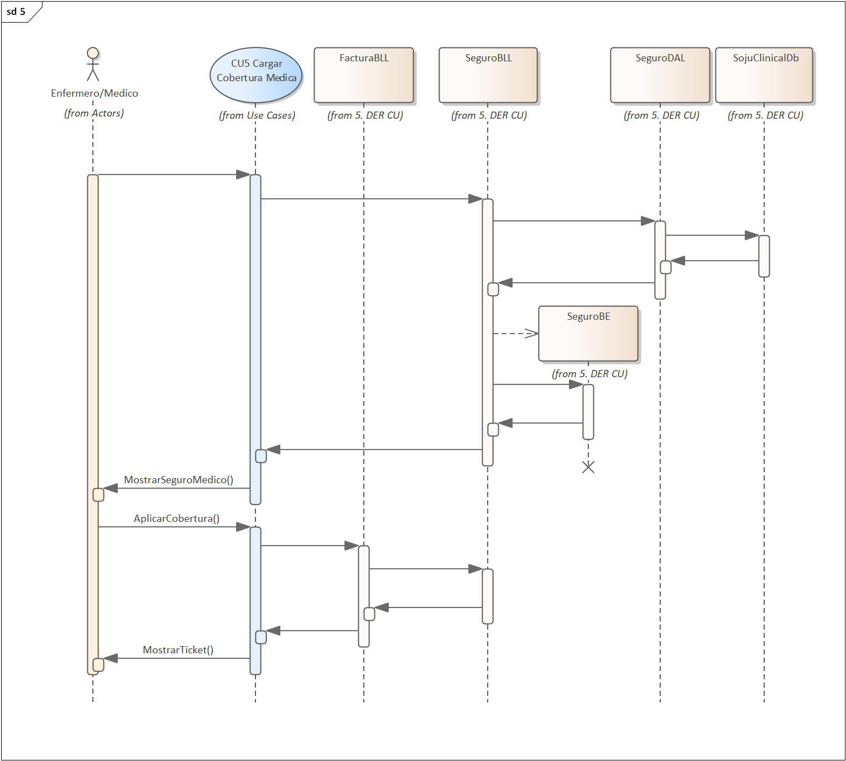

3.6 Diagrama de Secuencia CU6: Imprimir Ficha medica

3.7 Diagrama de Secuencia CU7: Check-in
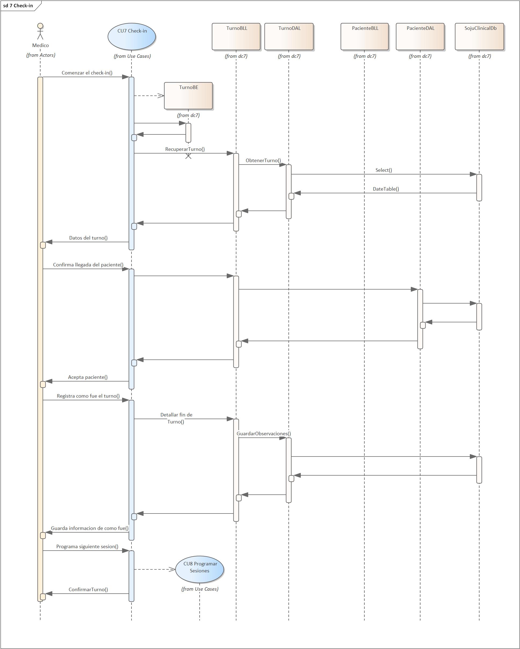

3.8 Diagrama de Secuencia CU8: Programar Sesiones
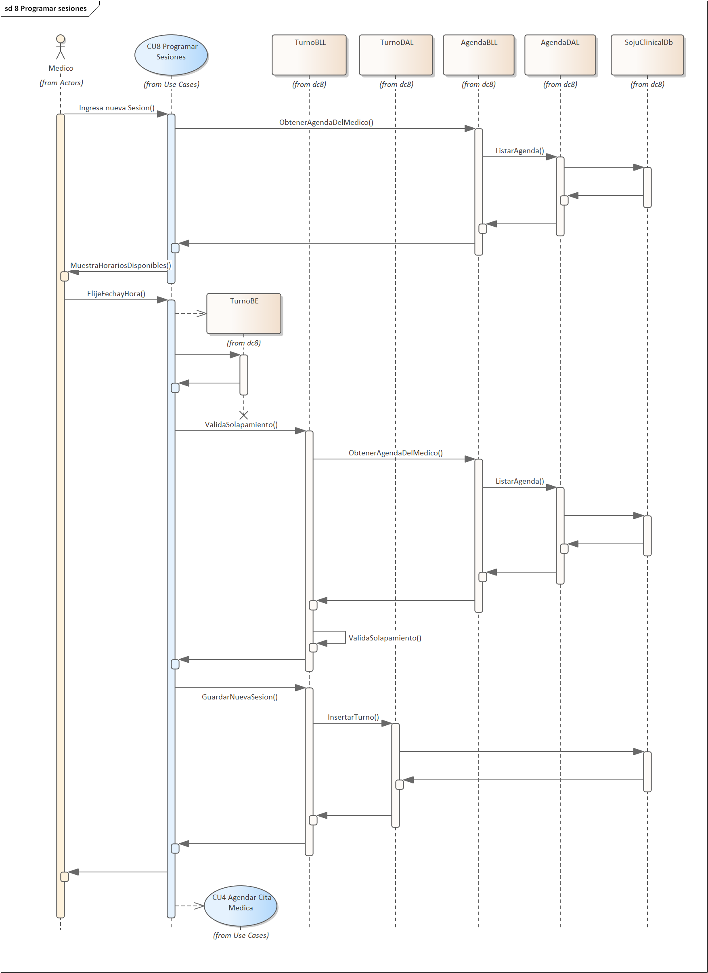

3.9 Diagrama de Secuencia CU9: Programar Vacaciones

3.10 Diagrama de Secuencia CU10: Reporte de Eficiencia

4. DC CU (por C/CU) - Por capas.

4.1 Diagrama de Clases CU1: Nueva Consulta
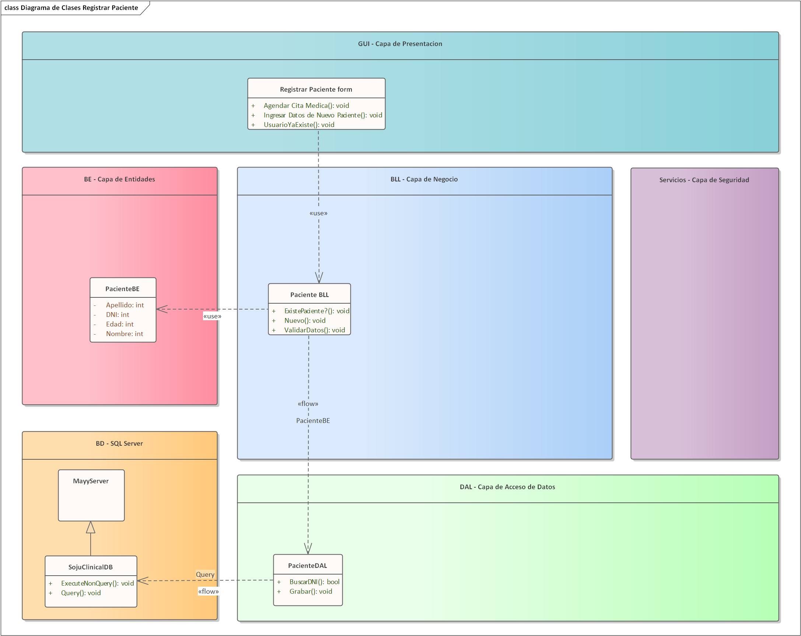

4.2 Diagrama de Clases CU2: Control/Follow-up
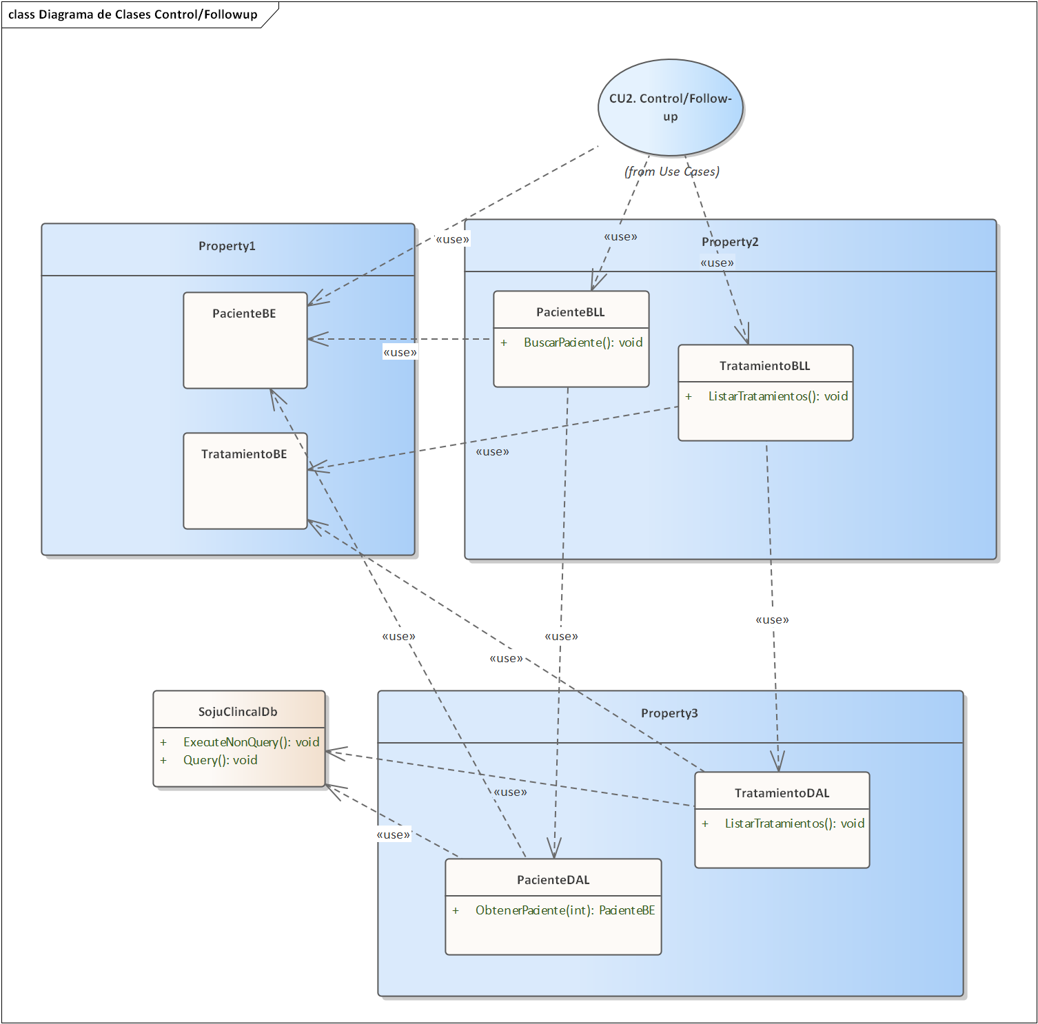

4.3 Diagrama de Clases CU3: Urgencia Medica

4.4 Diagrama de Clases CU4: Agendar Cita Medica

4.5 Diagrama de Clases CU5: Cargar Cobertura Medica

4.6 Diagrama de Clases CU6: Imprimir Ficha medica

4.7 Diagrama de Clases CU7: Check-in

4.8 Diagrama de Clases CU8: Programar Sesiones

5. DER CU (por C/CU)

5.1 Diagrama Entidad Relación CU1: Nueva Consulta

5.2 Diagrama Entidad Relación CU2: Control/Follow-up

5.3 Diagrama Entidad Relación CU3: Urgencia Medica

5.4 Diagrama Entidad Relación CU4: Agendar Cita Medica

5.5 Diagrama Entidad Relación CU5: Cargar Cobertura Medica

5.6 Diagrama Entidad Relación CU6: Imprimir Ficha medica

5.7 Diagrama Entidad Relación CU7: Check-in

5.8 Diagrama Entidad Relación CU8: Programar Sesiones

6. GUI CU (por C/CU) + Ventanas interactivas anexas si existen.

6.1 GUI 1: Nueva Consulta

6.2 GUI 2: Control/Follow-up

2.3 GUI 3: Urgencia Medica

2.4 GUI 4: Agendar Cita Medica

2.5 GUI 5: Cargar Cobertura Medica

2.6 GUI 6: Imprimir Ficha medica

2.7 GUI 7: Check-in

2.8 GUI 8: Programar Sesiones

T01 Arquitectura

1. Diseño de la Arquitectura (Explicación de cada capa).

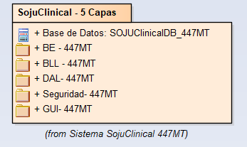
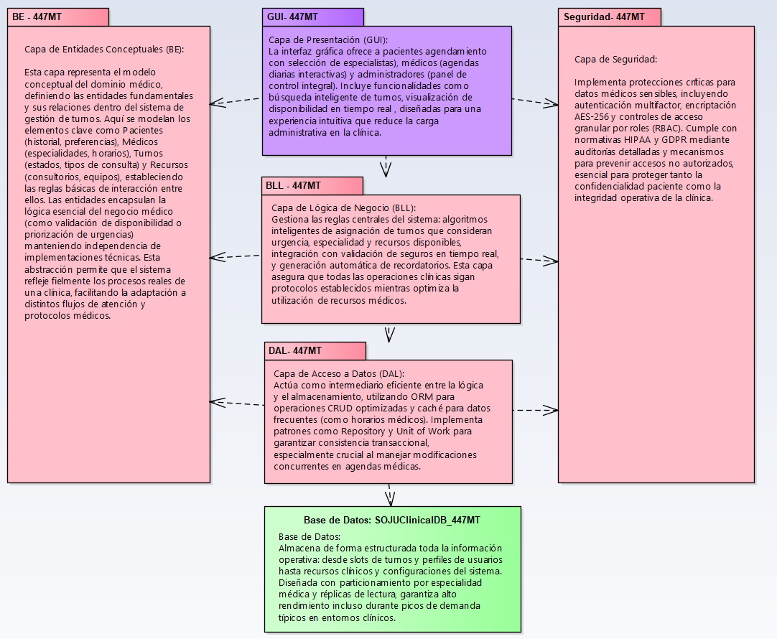

2. Configuración de la Arquitectura (Capture VS).
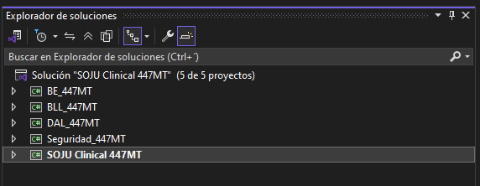

3. Diseño del DS de Persistencia de Datos.

4. Diseño del DS de Consulta de Datos.

5. Esquema Jerárquico.

6. GUI (Menú Principal).
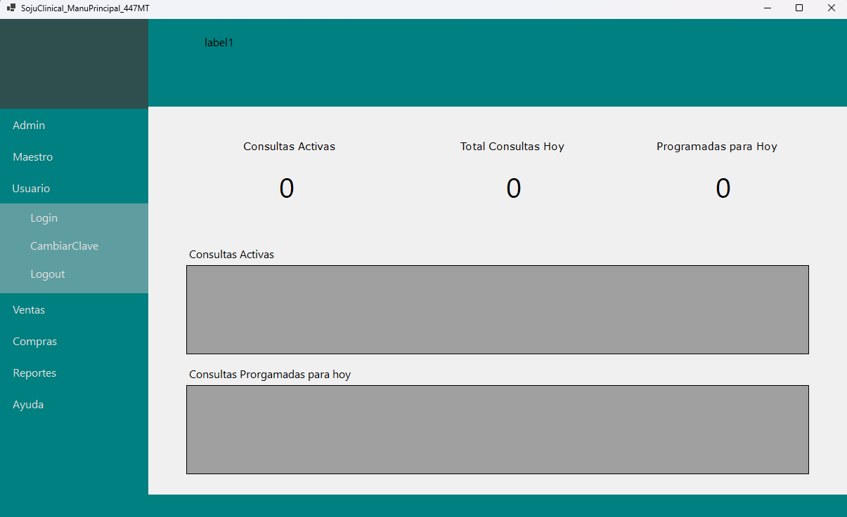

T02P Gestión de Usuarios

T02. 1. Diseño de Usuarios / Crear.

_ 1.1 DF

_ 1.2 DCU

_ 1.3 ECU

_ 1.4 DS
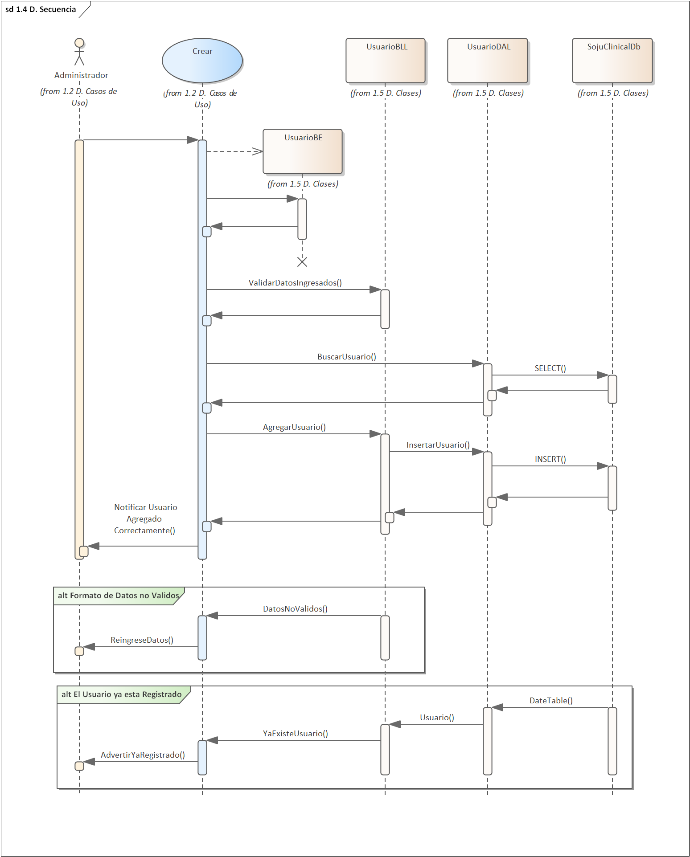

_ 1.5 DC

_ 1.6 DER

_ 1.7 GUI (Usuario / Crear)

T02. 2. Diseño Login

_ 2.1 DF

_ 2.2 DCU

_ 2.3 ECU

_ 2.4 DS (Singleton)

_ 2.5 DA

_ 2.6 DC (Singleton)

_ 2.7 DER

_ 2.8 GUI (Login)

Clases (Usuarios - SM - Cripto - Roles - Familias - Permisos - Bitácora)

Clases (Usuarios - Cripto - Roles - Bitácora)

T02. 3. Diseño Usuarios / Desbloquear

_ 3.1 DF

_ 3.2 DCU

_ 3.3 ECU

_ 3.4 DS

_ 3.5 DC

_ 3.6 DER

_ 3.7 GUI (Usuarios / Desbloquear)

Clases (Usuarios - Cripto - Bitácora).

T02. 4. Diseño Usuarios / Modificar

_ 4.1 DF

_ 4.2 DCU

_ 4.3 ECU

_ 4.4 DS

_ 4.5 DC

_ 4.6 DER

_ 4.7 GUI (Usuarios / Modificar)

Clases (Usuarios - Roles - Bitácora)

T02. 5. Diseño Cambiar Clave.

_ 5.1 DF

_ 5.2 DCU

_ 5.3 ECU

_ 5.4 DS (Singleton)

_ 5.5 DC (Singleton)

_ 5.6 DER

_ 5.7 GUI (Cambiar Clave)

Clases (Usuarios - SM - Cripto - Bitácora)

T02. 6. Diseño Logout

_ 6.1 DF

_ 6.2 DCU

_ 6.3 ECU

_ 6.4 DS (Singleton)

_ 6.5 DC (Singleton)

_ 6.6 DER

_ 6.7 GUI (Logout)

Clases (Usuarios - SM - Bitácora)

T02. 7. Diseño Usuarios / Act./Desact.

_ 7.1 DF

_ 7.2 DCU

_ 7.3 ECU

_ 7.4 DS

_ 7.5 DC

_ 7.6 DER

_ 7.7 GUI (Usuarios / Act./Desact.)

Clases (Usuarios - Bitácora)
-- REVISAR LA HC USUARIOS –

T03P ENCRIPTACIÓN ------------------

1. Irreversible (Aplicación al Password - Diagrama - HASH)

2. Reversible (Aplicación a campo Sensible del negocio - Diagrama - AES).

T04P | PERFILES ---------------------- |  | T05P | IDIOMAS ----------------------
 | _ Crear / Eliminar Familia |  |  | _ Ventana sencilla tipo lista desplegable  con idiomas disponibles.
 | _ Agregar / Quitar Permisos a Familia.
 | _ Agregar / Quitar Permisos a Perfil. |  |  | _ Recordar que los idiomas serán levantados  desde la aplicación en archivos seriales o tipo texto
 | _ Agregar / Quitar Familias a Perfil.
 | Diseño de Perfiles |  |  | -- REVISAR LA HC IDIOMAS --
 | _ 1 DF |  |  | _ 1 DF
 | _ 2 DCU |  |  | _ 2 DCU
 | _ 3 ECU |  |  | _ 3 ECU
 | _ 4 DS (Composite) |  |  | _ 4 DS (Observer)
 | _ 5 DA |  |  | _ 5 DA
 | _ 6 DC (Composite) |  |  | _ 6 DC (Observer)
 | _ 7 DER |  |  | _ 7 DER
 | _ 8 GUI (Perfiles).  Clases (Perfil - Familia - Permiso) |  |  | _ 8 GUI (Cambiar Idioma).  Clases (Observer - SM - Bitácora - (Idiomas)).

T04P Perfiles------------------

T02. 3. Diseño Usuarios / Desbloquear

_ 3.1 DF

_ 3.2 DCU

_ 3.3 ECU

_ 3.4 DS

_ 3.5 DC

_ 3.6 DER

_ 3.7 GUI (Usuarios / Desbloquear)

Clases (Usuarios - Cripto - Bitácora).

T02. 3. Diseño Usuarios / Desbloquear

_ 3.1 DF

_ 3.2 DCU

_ 3.3 ECU

_ 3.4 DS

_ 3.5 DC

_ 3.6 DER

_ 3.7 GUI (Usuarios / Desbloquear)

Clases (Usuarios - Cripto - Bitácora).

T02. 3. Diseño Usuarios / Desbloquear

_ 3.1 DF

_ 3.2 DCU

_ 3.3 ECU

_ 3.4 DS

_ 3.5 DC

_ 3.6 DER

_ 3.7 GUI (Usuarios / Desbloquear)

Clases (Usuarios - Cripto - Bitácora).

T02. 3. Diseño Usuarios / Desbloquear

_ 3.1 DF

_ 3.2 DCU

_ 3.3 ECU

_ 3.4 DS

_ 3.5 DC

_ 3.6 DER

_ 3.7 GUI (Usuarios / Desbloquear)

Clases (Usuarios - Cripto - Bitácora).

T05P IDIOMAS ------------------

T02. 3. Diseño Usuarios / Desbloquear

_ 3.1 DF

_ 3.2 DCU

_ 3.3 ECU

_ 3.4 DS

_ 3.5 DC

_ 3.6 DER

_ 3.7 GUI (Usuarios / Desbloquear)

Clases (Usuarios - Cripto - Bitácora).

